

MEMORIA DE CÁLCULO ESTRUCTURAL
Superestructura metálica, losas y muros de subsuelo
PROYECTO
RESIDENCIA CASA M-R
UBICACIÓN
Urbanización La Danesa 2, parroquia Tumbaco, cantón Quito, Pichincha — Ecuador
CLIENTE
Sr. Alfredo Mora
CÓDIGO DEL DOCUMENTO
MT-CASA_MR-ESTRUCTURA-R0-30092026
FECHA
Septiembre 2026
RESPONSABILIDAD TÉCNICA
Ing. Marcelo Semblantes Vélez, Mg.
Registro SENESCYT 7402-R-16-28686

CONTROL DE REVISIONES
Rev. | Fecha | Descripción | Elaboró | Revisó
0 | 2026/09/30 | Emisión para aprobación | M. Semblantes | —

CONTENIDO
1. DATOS GENERALES DEL PROYECTO 4
1.1. Descripción 4
1.2. Alcance 4
1.3. Normativa aplicada 5
2. MATERIALES 5
3. ESTUDIO GEOTÉCNICO 5
4. MODELO ESTRUCTURAL 7
4.1. Sistema estructural 7
4.2. Hipótesis de modelación 7
4.3. Secciones utilizadas 8
5. CARGAS 8
5.1. Carga muerta (D) 8
5.2. Carga viva (L) 9
5.3. Carga viva de cubierta (Lr) y granizo (S) 10
5.4. Empuje de tierras (H) 11
5.5. Carga sísmica (E) 12
5.6. Viento 14
6. COMBINACIONES DE CARGA 15
7. ANÁLISIS ESTRUCTURAL 15
7.1. Análisis modal 15
7.2. Ajuste del cortante dinámico 15
7.3. Derivas de piso 15
7.4. Índice de estabilidad (P-Δ) 17
8. DISEÑO DE ELEMENTOS DE ACERO 17
8.1. Criterios 17
8.2. Resultados 17
8.3. Requisitos de conexiones y fabricación 18
9. ELEMENTOS DE HORMIGÓN ARMADO 19
9.1. Muros de subsuelo (e = 20 cm) 19
9.2. Pilastras y vigas de coronación 20
10. CIMENTACIÓN — PREDIMENSIONAMIENTO 20
10.1. Zapatas aisladas 20
10.2. Zapatas corridas de muros 21
10.3. Deslizamiento global 21
11. CONCLUSIONES Y RECOMENDACIONES 21
ANEXO A. DISEÑO DE ELEMENTOS DE ACERO (AISC 360-16) 23
ANEXO B. REACCIONES EN APOYOS DE COLUMNAS 32

(Si el índice aparece vacío, actualícelo en Word con clic derecho → Actualizar campos.)

1. DATOS GENERALES DEL PROYECTO

1.1. Descripción
El presente documento contiene el análisis y diseño estructural de la Residencia Casa M-R, una vivienda unifamiliar de dos plantas con subsuelo parcial y torre de ascensor, emplazada en un terreno con pendiente en la Urbanización La Danesa 2, Tumbaco. La superestructura es de acero estructural soldado, conformada por pórticos resistentes a momento con columnas tipo cajón y vigas armadas de la serie VK; las losas son de placa colaborante con hormigón y trabajan como diafragmas. El subsuelo se resuelve con muros de contención de hormigón armado en los lados este y sur, mientras que el lado oeste queda en talud.
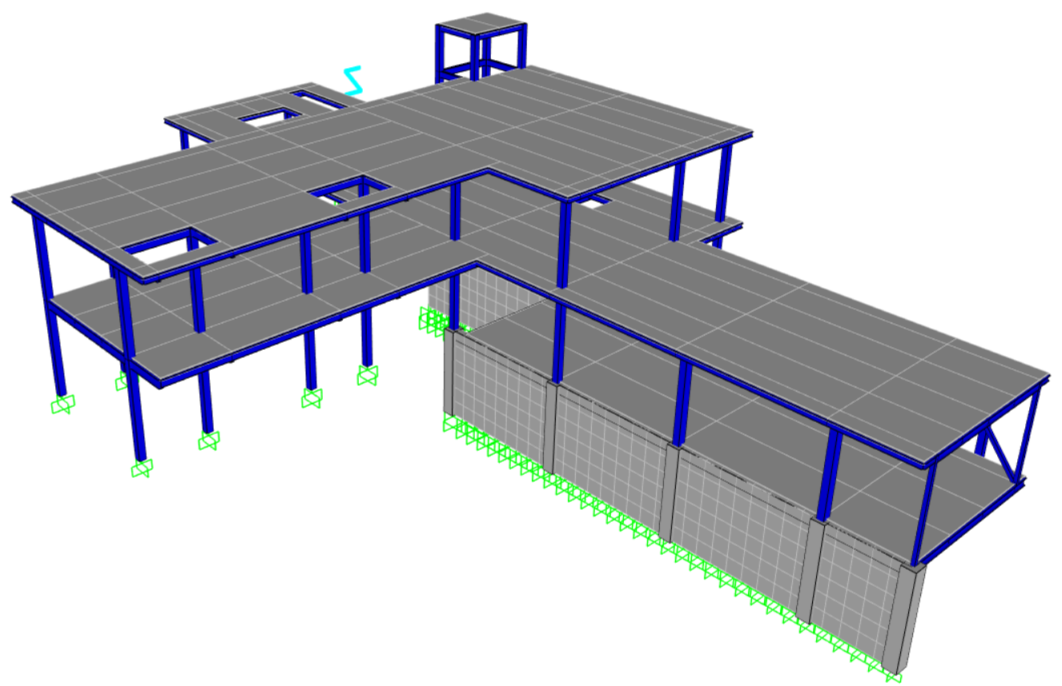
Figura 1. Vista tridimensional del modelo estructural (SAP2000).
Uso | Residencial — vivienda unifamiliar (categoría "otras estructuras", I = 1.0)
Niveles | Subsuelo −3.06 m · Planta baja ±0.00 m · Planta alta +3.06 m · Cubierta +6.12 m · Torre de ascensor +7.77 m
Dimensiones en planta | ≈ 21.2 m × 32.2 m (ejes A′ a G y 1 a 8), planta en "L"
Área de losas modeladas | ±0.00: 152.2 m² · +3.06: 261.3 m² · +6.12: 153.0 m² · +7.77: 4.1 m² (total 570.6 m²)
Sistema estructural | Pórticos intermedios de acero resistentes a momento (IMF) en ambas direcciones; muros de subsuelo de H.A. e = 20 cm
Peso de acero estructural | 24 119 kg de perfiles (≈ 42 kg/m² de losa), sin conexiones
Estudio geotécnico | Informe GEO-2026-0915-193 (28/09/2026)
Programa de análisis | SAP2000 v25.3.1 (análisis modal espectral y diseño AISC 360-16 / ACI 318-19)
Documentos base | Planos arquitectónicos: planta subsuelo, planta baja, planta alta e implantación/cubiertas

1.2. Alcance
Este documento cubre la definición de cargas, el análisis sísmico, la verificación de derivas y estabilidad, el diseño de los elementos de acero, de las pilastras, vigas de coronación y muros de subsuelo de hormigón armado, y el predimensionamiento de la cimentación a partir de las reacciones del modelo. El diseño definitivo de la cimentación y de las conexiones se desarrolla en documentos complementarios, con base en los criterios aquí establecidos.

1.3. Normativa aplicada
Norma | Aplicación
NEC-SE-CG | Cargas no sísmicas: pesos de materiales (Tabla 8), sobrecargas de uso (Tabla 9), granizo y combinaciones (sección 3.4.3)
NEC-SE-DS | Peligro sísmico, espectro de diseño, irregularidades, análisis dinámico, derivas y efectos P-Δ
NEC-SE-GC | Geotecnia y cimentaciones
NEC-SE-AC / NEC-SE-HM | Estructuras de acero y de hormigón armado (remiten a AISC y ACI)
ANSI/AISC 360-16 | Especificación para edificios de acero estructural (LRFD, método de análisis directo)
ANSI/AISC 341-16 | Disposiciones sísmicas: pórticos intermedios a momento (IMF), sección E2
ACI 318-19 | Requisitos de diseño de hormigón estructural
ASCE/SEI 7-16 | Referencia para R, Ω0 y Cd del sistema IMF y combinaciones de servicio para cimentación
AWS D1.1 / D1.8 | Soldadura estructural y requisitos sísmicos de soldadura

2. MATERIALES
Elemento | Material | Propiedades
Vigas armadas VK y columnas cajón | ASTM A572 Gr. 50 | Fy = 3 515 kg/cm² · Fu = 4 570 kg/cm² · E = 2.04×10⁶ kg/cm² · Ry = 1.1
Tubos electrosoldados (ERW) []100X100X3 | ASTM A36 | Fy = 2 530 kg/cm² · Fu = 4 080 kg/cm² · espesor de diseño 0.93·t (AISC 360-16 B4.2)
Muros, pilastras y vigas de coronación | Hormigón f′c = 280 kg/cm² | Ec = 4 700·√f′c (MPa) = 253 456 kg/cm² · γ = 2.40 T/m³
Losas | Placa colaborante + hormigón | Espesor total 10 cm · peso propio 190 kg/m²
Acero de refuerzo | ASTM A615 Gr. 60 | fy = 4 200 kg/cm²
Soldadura | Electrodos E70XX | SMAW E7018 / GMAW ER70S-6 · FEXX = 4 920 kg/cm²

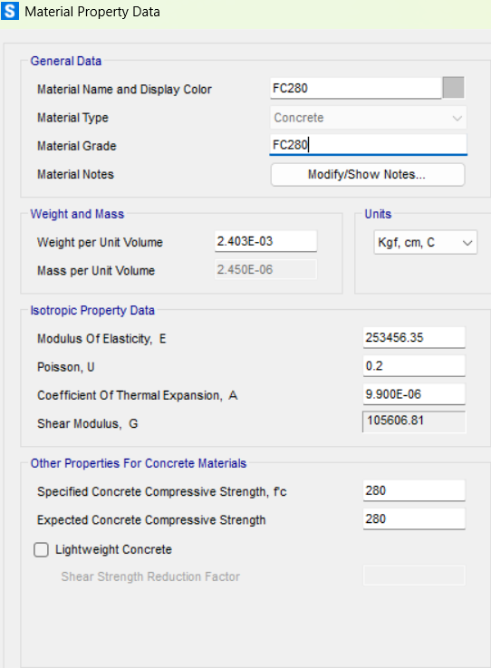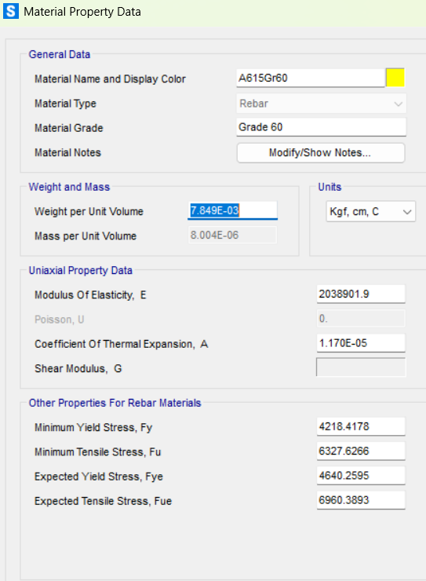
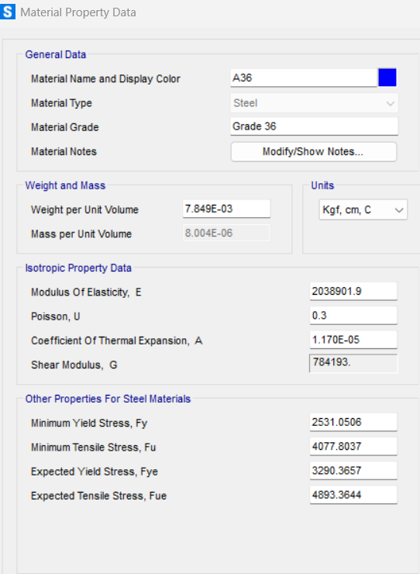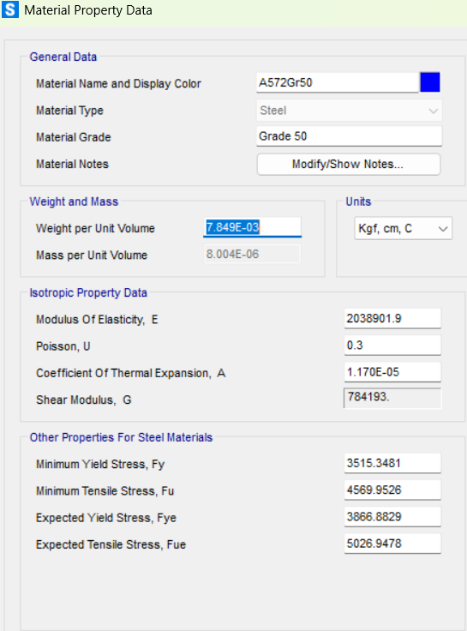

3. ESTUDIO GEOTÉCNICO
Los parámetros de diseño provienen del informe GEO-2026-0915-193. La exploración consistió en tres sondeos con ensayo SPT (P1 hasta 9.45 m; P2 y P3 hasta 6.45 m). El subsuelo es homogéneo: limo arenoso de baja compresibilidad (ML), de consistencia dura a muy firme, sin nivel freático en la profundidad explorada.
Parámetro | Valor | Parámetro | Valor
Clasificación SUCS | ML (limo arenoso) | NSPT | 45 a 70 golpes
Peso unitario natural γ | 14.58 kN/m³ | Peso unitario seco γd | 13.94 kN/m³
Peso unitario saturado | 18.47 kN/m³ | Nivel freático | No detectado
Ángulo de fricción φ′ | 23.5° | Cohesión efectiva c′ | 42.0 kPa
Capacidad admisible qadm | 24.0 T/m² (FS = 3.0) | Profundidad de desplante Df | 1.40 m desde NPT
Módulo de balasto kv | 4 800 T/m³ | Compactación de fondo | ≥ 95 % Proctor estándar
Replantillo | 10 cm de hormigón pobre | Altura crítica de excavación Hcr | 2.82 m (FS = 3)
K0 (reposo) | 0.601 | Ka (activo) | 0.429
Kp (pasivo) | 2.32 | KAE (Mononobe-Okabe) | 0.853
Fricción muro-suelo δ | 24° | Inclinación del relleno β | 0°
Coeficiente sísmico kh | 0.29 | Coeficiente sísmico kv | 0.14
Zona sísmica / Z | V / 0.40 g | Perfil de suelo | Tipo C
Fa | 1.20 | Fd = Fs | 1.11
Implicaciones para el diseño: el perfil tipo C define el espectro de la sección 5.5; qadm y Df gobiernan el predimensionamiento de la sección 10; y como la excavación del subsuelo (3.06 m más la cimentación de los muros) supera Hcr = 2.82 m, se requiere apuntalamiento temporal o excavación por bataches, según la sección 6 del informe.

4. MODELO ESTRUCTURAL

4.1. Sistema estructural
La estructura se modeló tridimensionalmente en SAP2000 con elementos tipo frame para vigas y columnas, y elementos tipo shell para losas y muros. El sistema sismorresistente son pórticos de acero resistentes a momento en ambas direcciones. Las columnas del eje C y las de la torre del ascensor nacen, bajo el nivel ±0.00, sobre pilastras de hormigón embebidas en los muros de subsuelo.
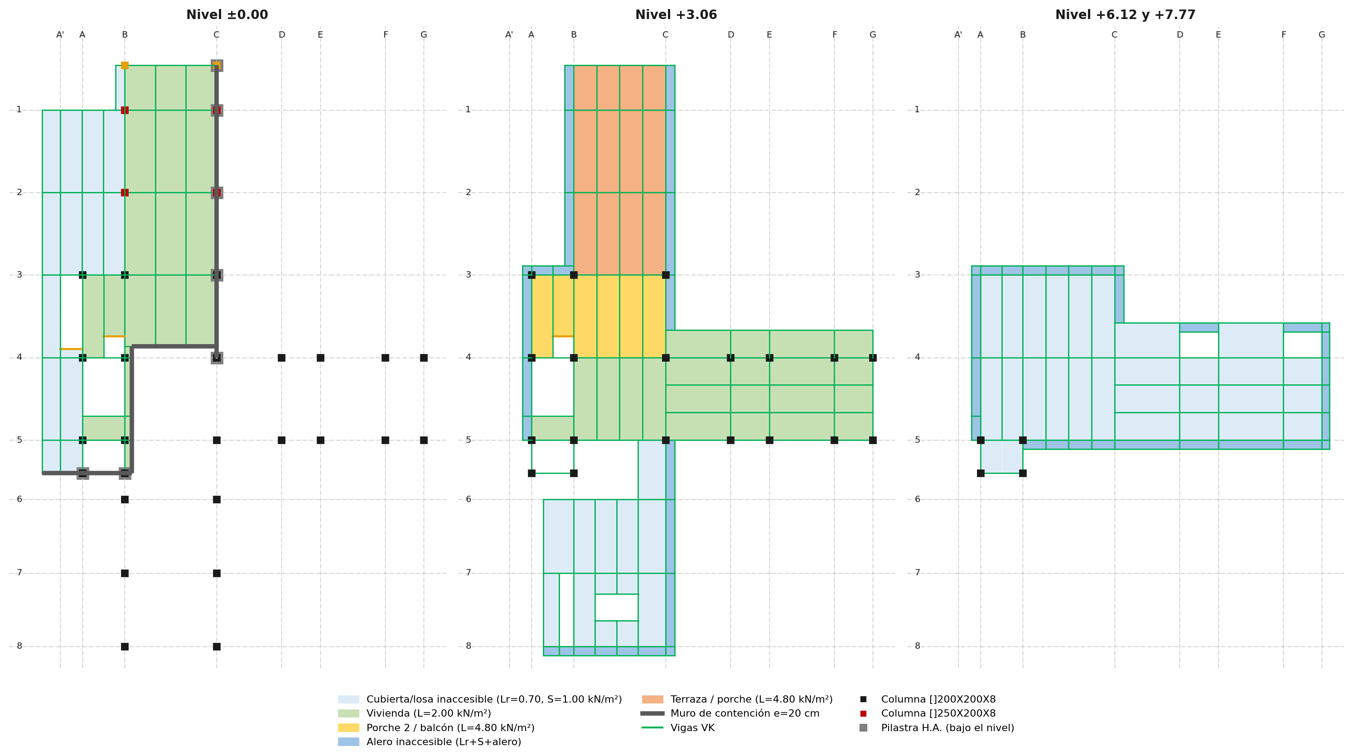
Figura 2. Plantas estructurales por nivel, con elementos y zonas de carga.

4.2. Hipótesis de modelación
Aspecto | Criterio adoptado
Diafragmas | Diafragma rígido por nivel (D_PB, D_PA, D_CU, D_TG) en losa de 10 cm. Se verificó el cuello de unión de la losa +3.06 (2.0 × 3.25 m): rigidez en su plano ≈ 65 000 T/m, frente a ≈ 320 T/m de una columna. El diafragma permite aplicar la torsión accidental del 5 %.
Base sísmica | Nivel ±0.00: diafragma restringido por los muros de subsuelo y por las cimentaciones del ala este. Su desplazamiento espectral es el 4,6 % del de la cubierta.
Losas | Shell de 10 cm con peso propio nulo; el peso de la losa (190 kg/m²) se aplica como carga uniforme distribuida a vigas, para que las viguetas lo reciban.
Muros de subsuelo | Shell e = 20 cm mallado a ≈ 0.55 × 0.51 m, empotrado en la base (zapata corrida), con inercias agrietadas 0.6·Ig (NEC-SE-DS 6.1.6).
Pilastras y vigas de coronación | Pilastras: 0.8·Ig. Vigas de coronación 30×20: 0.5·Ig, torsión J×0.1 (torsión de compatibilidad, ACI 318-19 22.7.3.2), sin peso propio (volumen incluido en el muro).
Apoyos | Empotramiento en la base de columnas y muros (zapatas unidas por vigas de cimentación).
Viguetas | Articuladas en ambos extremos; longitud no arriostrada para pandeo lateral-torsional 0.1·L, porque la placa colaborante arriostra el ala comprimida.
Conexiones viga-columna | Rígidas en los pórticos; puntales []100X100X3 articulados.
Masa sísmica | W = carga muerta total (peso propio + sobreimpuesta), NEC-SE-DS 6.1.7.
Análisis modal | Vectores Ritz (30), iniciados con aceleraciones en X e Y.

4.3. Secciones utilizadas
Sección | Material | Uso | Piezas | Longitud (m) | Peso (kg)
[]250X200X8 | A572 Gr50 | Columnas bloque norte (B-1, C-1, B-2, C-2) | 6 | 18.4 | 1 001
[]200X200X8 | A572 Gr50 | Columnas | 59 | 174.9 | 8 434
VK270X140X4X8 | A572 Gr50 | Vigas principales | 14 | 57.5 | 1 469
VK250X130X4X8 | A572 Gr50 | Vigas principales | 45 | 154.5 | 3 657
VK220X110X4X8 | A572 Gr50 | Vigas | 55 | 157.5 | 3 183
VK200X100X4X8 | A572 Gr50 | Vigas y viguetas | 35 | 133.5 | 2 448
VK180X100X4X6 | A572 Gr50 | Viguetas | 35 | 126.8 | 1 864
VK150X100X4X4 | A572 Gr50 | Viguetas y vigas de borde | 119 | 180.6 | 1 939
[]100X100X3 | A36 (ERW) | Puntales y columneta | 6 | 13.5 | 124
COL45x40 | H.A. 280 | Pilastras eje C | 5 | 15.3 | —
COL30x30 | H.A. 280 | Pilastras torre de ascensor | 2 | 6.1 | —
VCOR30X20 | H.A. 280 | Vigas de coronación de muros | 20 | 32.4 | —
Nomenclatura: VK h×b×tw×tf (mm) para vigas I soldadas; []h×b×t (mm) para secciones cajón.

5. CARGAS

5.1. Carga muerta (D)
La carga muerta incluye el peso propio de los elementos, calculado por el programa, el de la losa (190 kg/m²) y la carga sobreimpuesta, estimada con los pesos unitarios de NEC-SE-CG Tabla 8.
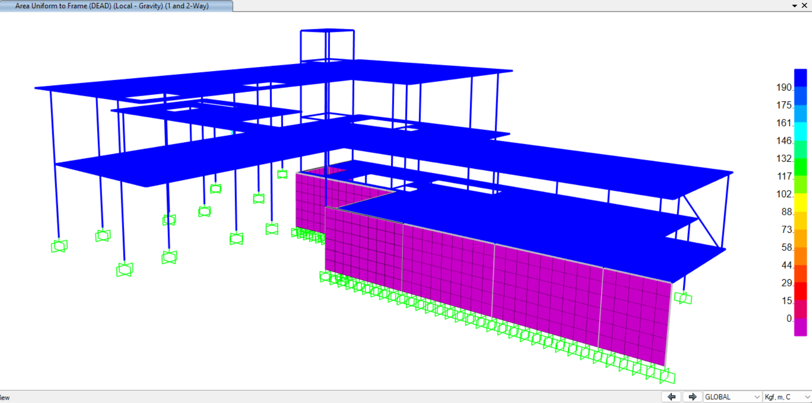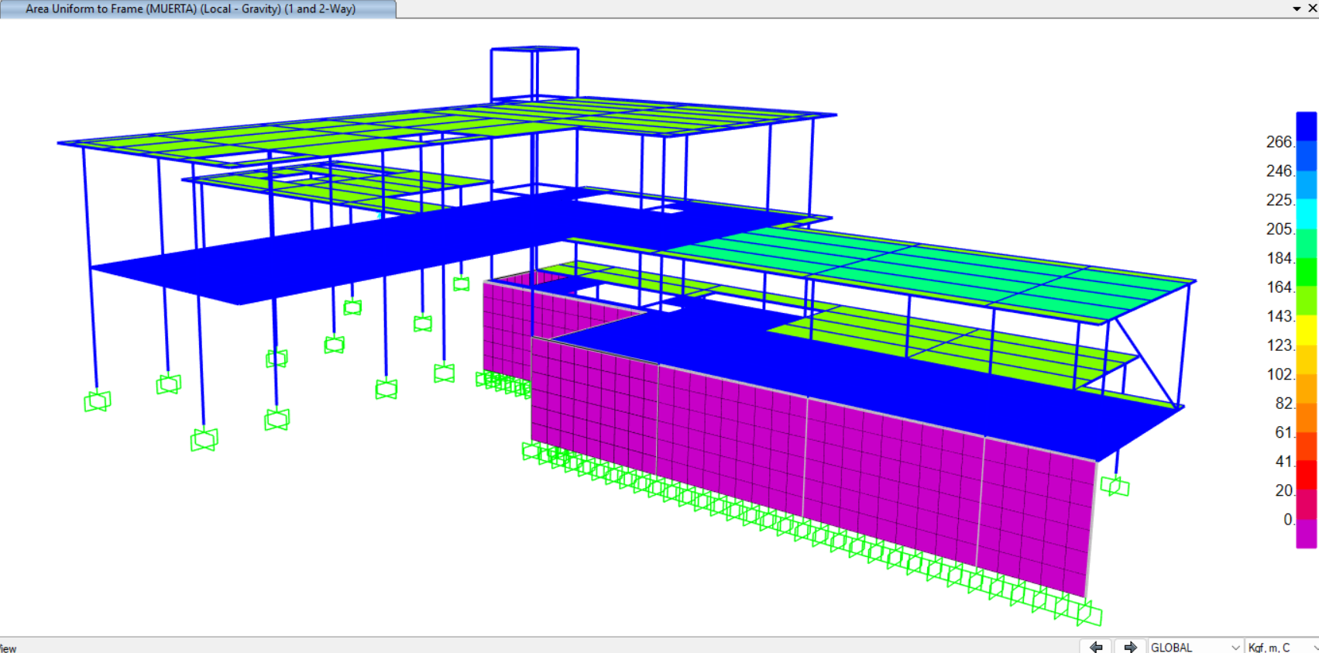
Zona | Composición | kg/m²
Entrepisos interiores y porche 2 | Masillado 2 cm (44) + piso cerámico con mortero 2 cm (41) + cielo raso e instalaciones (31) + tabiquería equivalente (150) | 266
Terraza +3.06 | Masillado de pendiente 5 cm (112) + impermeabilización (5) + piso (41) + cielo raso (31) | 190
Cubiertas, losas y aleros inaccesibles | Masillado de pendiente 5 cm (112) + impermeabilización (5) + cielo raso e instalaciones (31) | 150
Losa (peso propio, en DEAD) | Placa colaborante con hormigón, espesor total 10 cm | 190
Cargas lineales y puntuales (en MUERTA, salvo indicación):
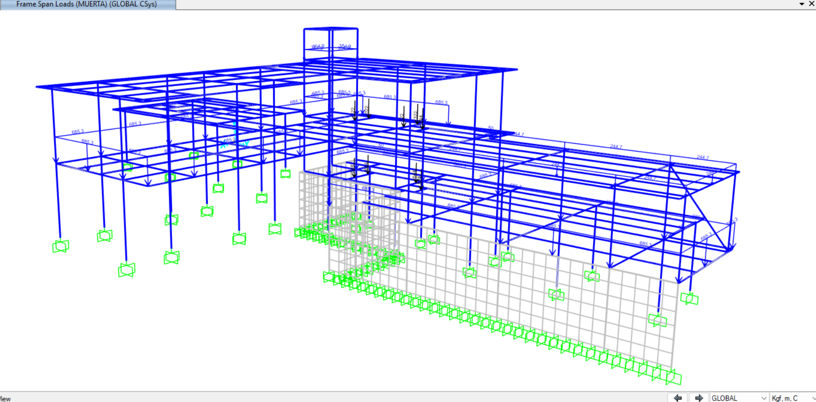
Elemento | Criterio | Carga
Mampostería de fachada | Bloque de 15 cm enlucido (2.4 kN/m²) × 2.8 m libres | 0.685 T/m
Paredes de la torre del ascensor | 2.4 kN/m² × 1.45 m | 0.355 T/m
Antepecho de terraza | 2.4 kN/m² × 1.0 m | 0.245 T/m
Barandas | Metálicas o de vidrio | 0.050 T/m
Escaleras (por apoyo de zanca) | D = 350 kg/m² y L = 2.00 kN/m² en proyección horizontal | D 0.32–0.64 T; L 0.19–0.38 T
Gancho del ascensor (VIVA) | Carga de montaje y mantenimiento, con impacto | 2.00 T

5.2. Carga viva (L)
Ocupación (NEC-SE-CG Tabla 9) | Zona | kN/m² | kg/m²
Residencias unifamiliares | Plantas habitables ±0.00 y +3.06 | 2.00 | 204
Balcones | Porche 2 (+3.06) | 4.80 | 489
Patios y terrazas peatonales | Terraza +3.06 | 4.80 | 489
Escaleras (residencias unifamiliares) | Escaleras | 2.00 | 204

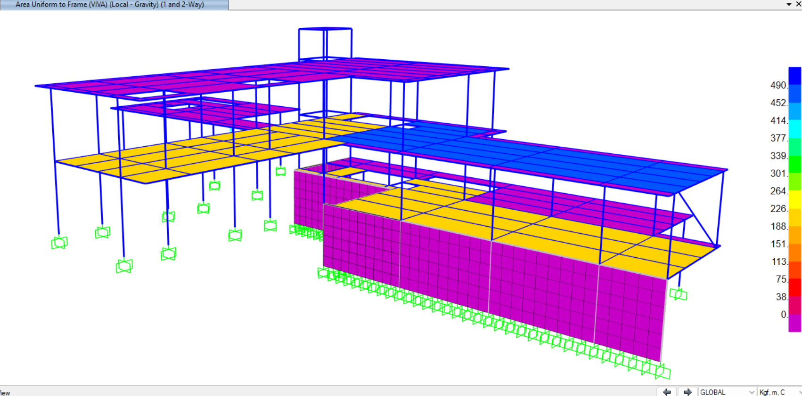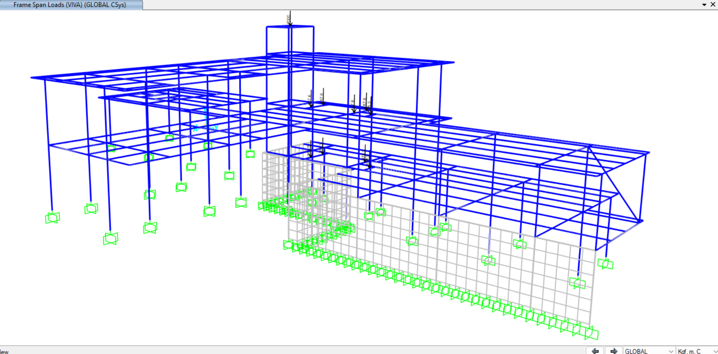

5.3. Carga viva de cubierta (Lr) y granizo (S)
Para las cubiertas planas inaccesibles (+6.12, +7.77, losa inaccesible de +3.06 y losa de ±0.00 sobre el garaje) se considera Lr = 0.70 kN/m² (71 kg/m²). El sitio está a más de 1 500 msnm, por lo que se aplica granizo S = 1.0 kN/m² (102 kg/m²) en losas con pendiente menor al 5 %, incluida la terraza. En los aleros la NEC exige añadir 1.0 kN/m² en una franja de al menos 1.0 m; como los volados miden 0.50 m, esa fuerza se concentra en el volado (S = 3.0 kN/m² en franjas de 0.50 m y S = 2.0 kN/m² en la franja de 1.0 m del borde del talud).
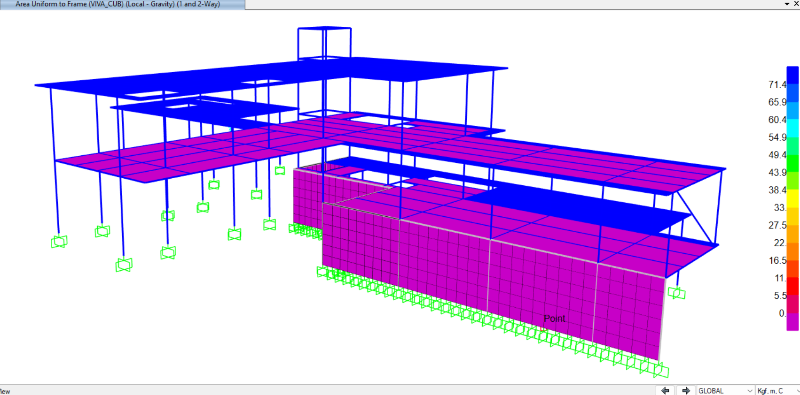
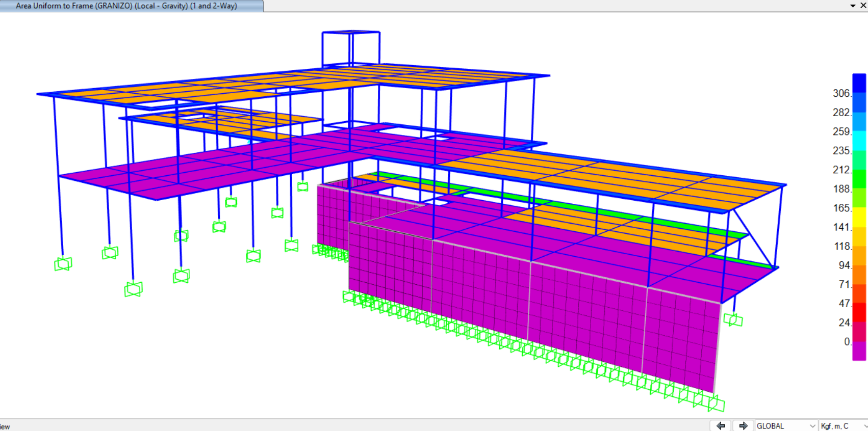

5.4. Empuje de tierras (H)
Los muros están restringidos en su coronación por la losa de ±0.00, por lo que se diseñan para empuje en reposo, con una sobrecarga en superficie q = 1.0 T/m². El incremento sísmico se obtiene con Mononobe-Okabe (ΔKAE = KAE − Ka = 0.853 − 0.429 = 0.424) y se aplica como presión uniforme de resultante equivalente.
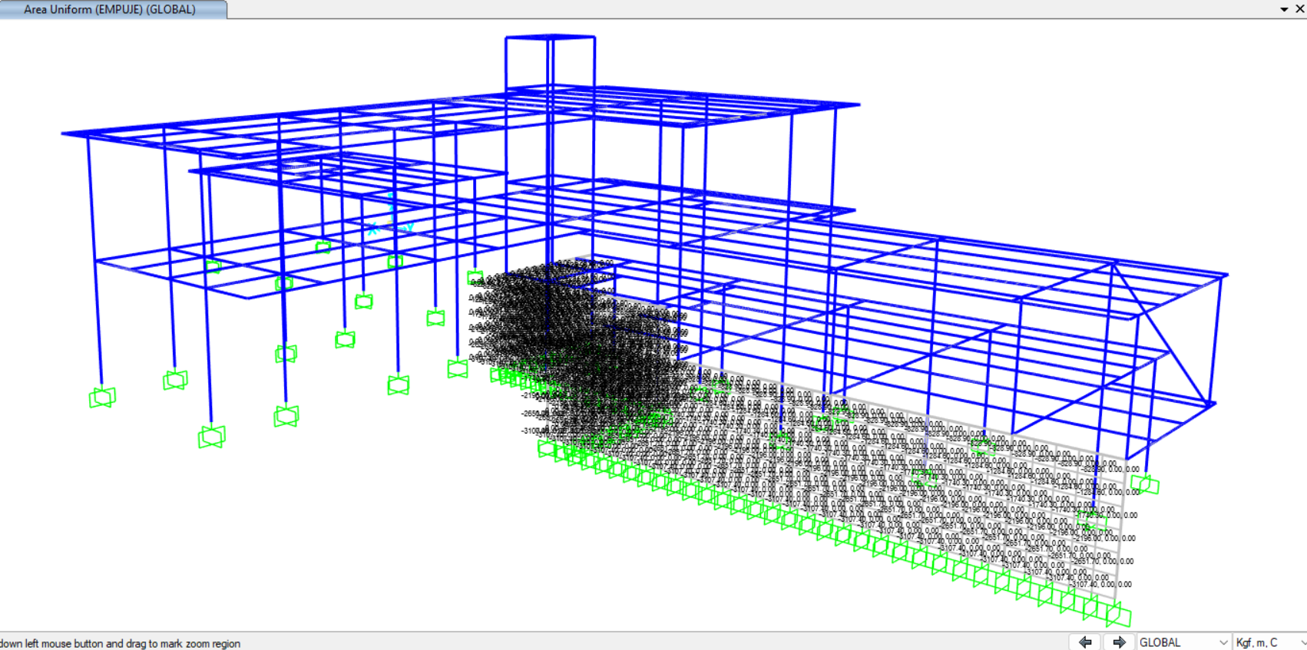
Componente | Expresión | Valor
Empuje estático (EMPUJE) | p(z) = K0·γ·z + K0·q | 0.894·z + 0.60 T/m² → 3.34 T/m² en la base
Incremento sísmico (EMPUJE_SIS) | ΔPAE = ½·ΔKAE·γ·H², distribuido uniforme en H = 3.06 m | 2.95 T/m → 0.96 T/m²
Resultante estática por metro | ½·K0·γ·H² + K0·q·H | 6.02 T/m
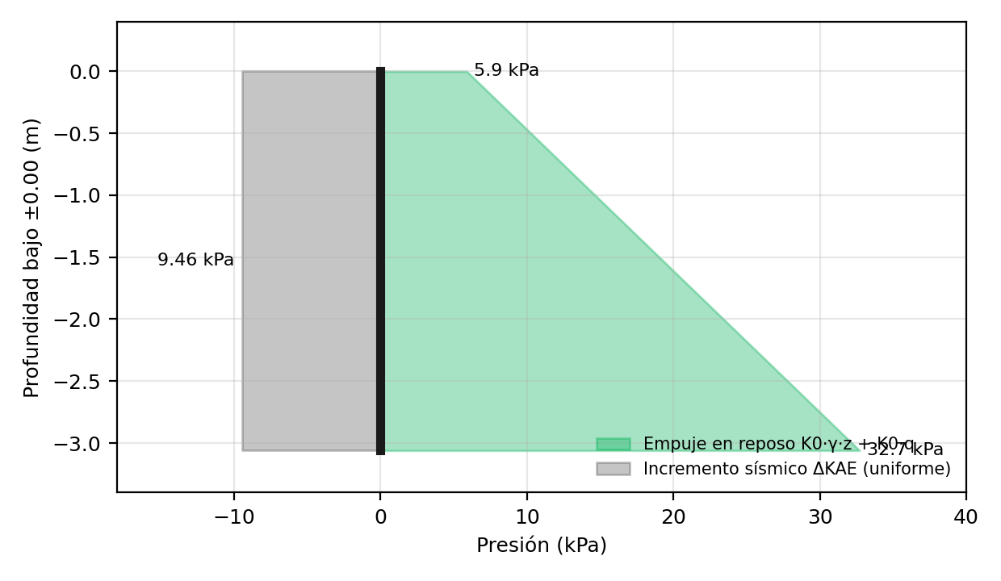
Figura 3. Diagrama de presiones sobre los muros de subsuelo.
El empuje está desbalanceado: al oeste hay talud y no un muro que lo equilibre. La resultante total aplicada es 137.6 T en X y 57.2 T en Y (estático) y 67.4 T en X y 28.0 T en Y (incremento sísmico). Su efecto sobre la cimentación se evalúa en la sección 10.

5.5. Carga sísmica (E)

5.5.1. Parámetros
Parámetro | Valor | Fuente
Zona sísmica / factor Z | V / 0.40 | NEC-SE-DS 3.1 (Quito), informe geotécnico
Región | Sierra — η = 2.48 | NEC-SE-DS 3.3.1
Perfil de suelo | C | Informe geotécnico
Fa / Fd / Fs | 1.20 / 1.11 / 1.11 | NEC-SE-DS Tablas 3, 4 y 5; informe geotécnico
r | 1.0 | NEC-SE-DS 3.3.1 (suelos distintos de E)
T0 = 0.10·Fs·Fd/Fa | 0.103 s | NEC-SE-DS 3.3.1
Tc = 0.55·Fs·Fd/Fa | 0.565 s | NEC-SE-DS 3.3.1
TL = 2.4·Fd | 2.664 s | NEC-SE-DS 3.3.1
Sa máx = η·Z·Fa | 1.190 g | Meseta del espectro elástico
Importancia I | 1.0 | NEC-SE-DS 4.1, Tabla 6 (otras estructuras)
Factor de reducción R | 4.5 | IMF — AISC 341-16 E2 / ASCE 7-16 Tabla 12.2-1 (ver 5.5.3)
φP / φE | 0.90 / 0.90 | NEC-SE-DS 5.2 (ver 5.5.4)

5.5.2. Espectro de diseño
Sa = Z·Fa·[1 + (η − 1)·T/T0] para T < T0 (solo en modos distintos del fundamental); Sa = η·Z·Fa para T0 ≤ T ≤ Tc; Sa = η·Z·Fa·(Tc/T)^r para T > Tc. En SAP2000 el espectro elástico (función NEC_C_Z040, en g) se escala por g·I/(R·φP·φE) = 9.80/(4.5 × 0.81) = 2.69, en las direcciones X (SPECX) e Y (SPECY). La combinación modal es CQC y la excentricidad accidental, del 5 %.
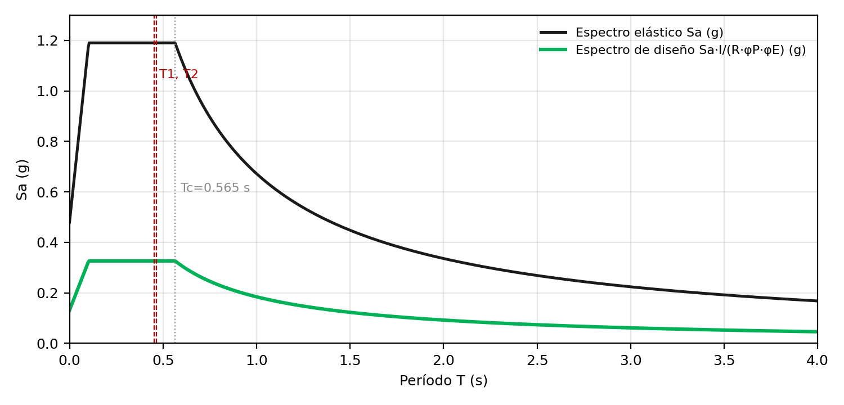
Figura 4. Espectro elástico y de diseño (NEC-SE-DS, suelo C, Z = 0.40).

5.5.3. Sistema estructural y factor R
La estructura se clasifica como pórtico intermedio a momento (IMF, AISC 341-16 E2), con R = 4.5, Ω0 = 3 y Cd = 4 tomados de ASCE/SEI 7-16 Tabla 12.2-1, norma de referencia de NEC-SE-AC. Las verificaciones sísmicas de AISC 341 (SAP2000, SeisCode = Yes) no reportaron incumplimientos de compacidad.

5.5.4. Irregularidades
Tipo (NEC-SE-DS 5.2) | Evaluación | φ
Planta 1: torsional | Δmáx/Δprom = 1,28 > 1.2 (sismo en X) | 0.9
Planta 2: retrocesos en esquinas | Planta en "L" con proyecciones > 15 % de la dimensión | 0.9
Planta 3 y 4 | Aberturas menores al 50 %; ejes paralelos | 1.0
Elevación 1: piso flexible | Rigidez piso 1 = 4.5 T/mm, mayor que la del piso 2 (2.8 T/mm) | 1.0
Elevación 2: masa | La cubierta es más liviana que el piso inferior (excepción de la norma) | 1.0
Elevación 3: geométrica | Planta +3.06 más de 1.3 veces mayor que +6.12 | 0.9
Resultado | φP = mín(0.9; 0.9) = 0.9 · φE = 0.9 | φP·φE = 0.81

5.5.5. Período y cortante basal estático
Período aproximado (NEC-SE-DS 6.3.3): Ta = Ct·hn^α = 0.072 × 6.12^0.80 = 0.307 s. El período del análisis modal (T1 = 0.466 s) supera 1.3·Ta = 0.399 s, pero ambos valores caen en la meseta del espectro (T ≤ Tc), así que Sa no cambia. Como T ≤ 0.5 s, el exponente de distribución vertical es k = 1.
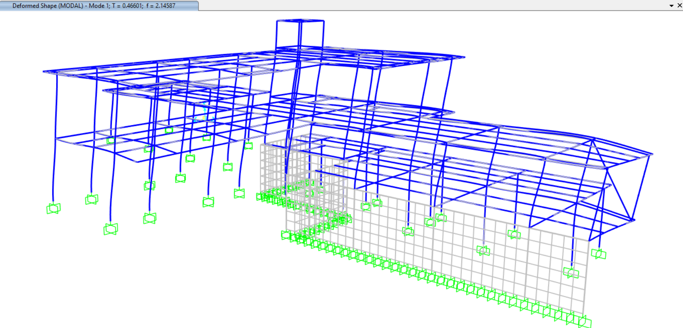
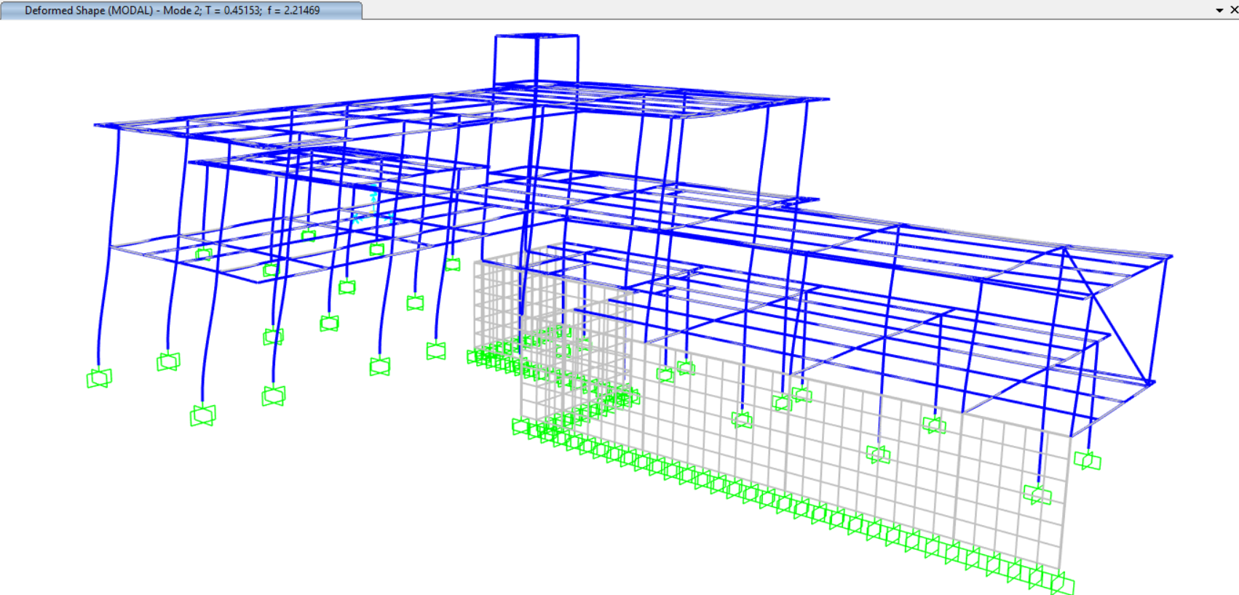
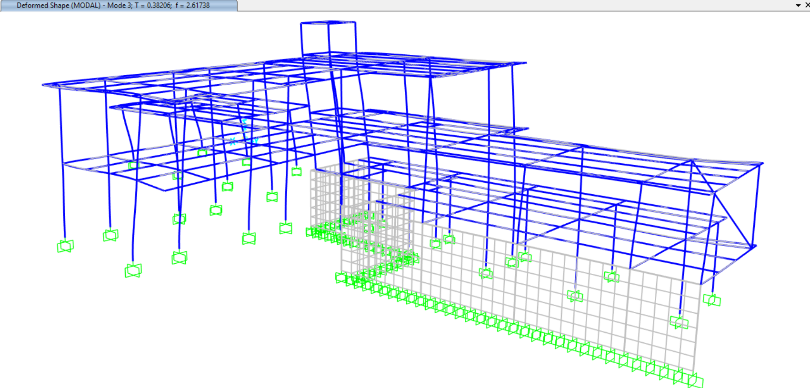
Concepto | Valor
Coeficiente C = I·Sa/(R·φP·φE) | 1.0 × 1.190/(4.5 × 0.9 × 0.9) = 0.3266
Carga sísmica reactiva W (sobre la base ±0.00) | 220.65 T
Cortante basal estático V = C·W | 72.07 T (en X y en Y)
Torsión accidental | 5 % de la dimensión perpendicular, en cada diafragma

5.6. Viento
Con la velocidad mínima de NEC-SE-CG (21 m/s) y coeficientes de barlovento y sotavento de 0.8 + 0.5, la presión neta sobre la fachada mayor (≈ 208 m²) produce ≈ 7.6 T, cerca del 10 % del cortante sísmico. Por eso el viento no gobierna el diseño del sistema lateral y no se incluye en las combinaciones.

6. COMBINACIONES DE CARGA
Las combinaciones de resistencia siguen NEC-SE-CG 3.4.3, donde D = DEAD + MUERTA y E = SPECX o SPECY (envolvente ±). El factor de L se reduce a 0.5 en las combinaciones 3 y 5 porque todas las ocupaciones tienen Lo ≤ 4.8 kN/m². El empuje H entra con factor 1.6 y su incremento sísmico, con factor 1.0 junto a E.
Combinación | Expresión | Uso
U1 | 1.4D + 1.6H | Resistencia
U2a / U2b | 1.2D + 1.6L + 0.5Lr (o 0.5S) + 1.6H | Resistencia
U3a / U3b | 1.2D + 1.6Lr (o 1.6S) + 0.5L + 1.6H | Resistencia
U5X / U5Y | 1.2D + E + 0.5L + 0.2S + EH_sis + 1.6H | Resistencia (sismo)
U7X / U7Y | 0.9D + E + EH_sis + 1.6H | Resistencia (sismo)
S1 / S2 | D + L / D + S | Deflexiones
Cimentación (ASD) | D + L + H · D + 0.75L + 0.75S + 0.525E + H · 0.6D + 0.7E + H | Esfuerzos en el suelo

7. ANÁLISIS ESTRUCTURAL

7.1. Análisis modal
Modo | T (s) | UX (%) | UY (%) | RZ (%) | Σ UX (%) | Σ UY (%)
1 | 0,466 | 0,0 | 52,7 | 1,7 | 0,0 | 52,7
2 | 0,452 | 54,2 | 0,0 | 0,7 | 54,2 | 52,7
3 | 0,382 | 0,7 | 0,0 | 54,4 | 54,9 | 52,8
4 | 0,218 | 1,1 | 2,6 | 1,7 | 56,0 | 55,3
5 | 0,208 | 3,4 | 2,2 | 0,0 | 59,4 | 57,5
6 | 0,199 | 1,5 | 0,9 | 5,9 | 60,9 | 58,4
Con 30 vectores Ritz la masa participativa acumulada llega a 98,1 % en X y 97,4 % en Y, por encima del 90 % exigido (NEC-SE-DS 6.2.2). Los dos primeros modos son traslacionales (Y y X) y la torsión aparece en el tercer modo (T3 = 0.382 s). El resto de la masa corresponde al nivel ±0.00 y a los muros, que son muy rígidos, y se capta en modos de período cercano a cero.

7.2. Ajuste del cortante dinámico
Dirección | V estático (T) | V dinámico (T) | Relación | Mínimo (irregular) | Resultado
X | 72,07 | 65,74 | 91,2 % | 85 % | Cumple
Y | 72,07 | 64,70 | 89,8 % | 85 % | Cumple
El cortante se mide con un corte de sección en +0.10, sobre la base sísmica. El cortante dinámico supera el 85 % del estático exigido para estructuras irregulares (NEC-SE-DS 6.2.2), así que no hace falta escalar el espectro.

7.3. Derivas de piso
Derivas inelásticas según NEC-SE-DS 6.3.9: ΔM = 0.75·R·ΔE = 3.375·ΔE, con límite de 0.02 para estructuras de acero (NEC-SE-DS 4.2.2, Tabla 7). Se reporta el punto más desfavorable de cada nivel, incluida la torsión accidental.
Nivel | Dir. | Caso | Desplaz. sup. (mm) | Desplaz. inf. (mm) | ΔE | ΔM | Resultado
+3.06 (esq. NE) | X | SPECX | 18,38 | 1,22 | 0,00561 | 0,0189 | Cumple
+3.06 (esq. NE) | X | SX | 17,03 | 0,93 | 0,00526 | 0,0178 | Cumple
+3.06 | Y | SPECY | 14,21 | 0,00 | 0,00464 | 0,0157 | Cumple
+3.06 | Y | SY | 15,65 | 0,00 | 0,00512 | 0,0173 | Cumple
+6.12 | X | SX | 27,52 | 14,50 | 0,00426 | 0,0144 | Cumple
+6.12 | Y | SY | 29,96 | 15,65 | 0,00467 | 0,0158 | Cumple
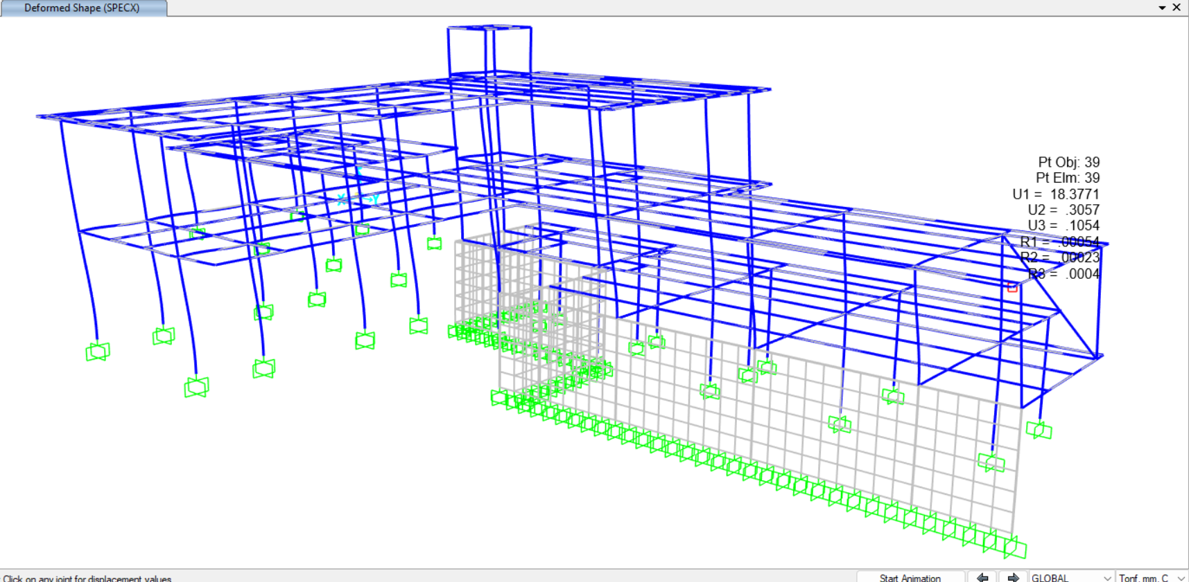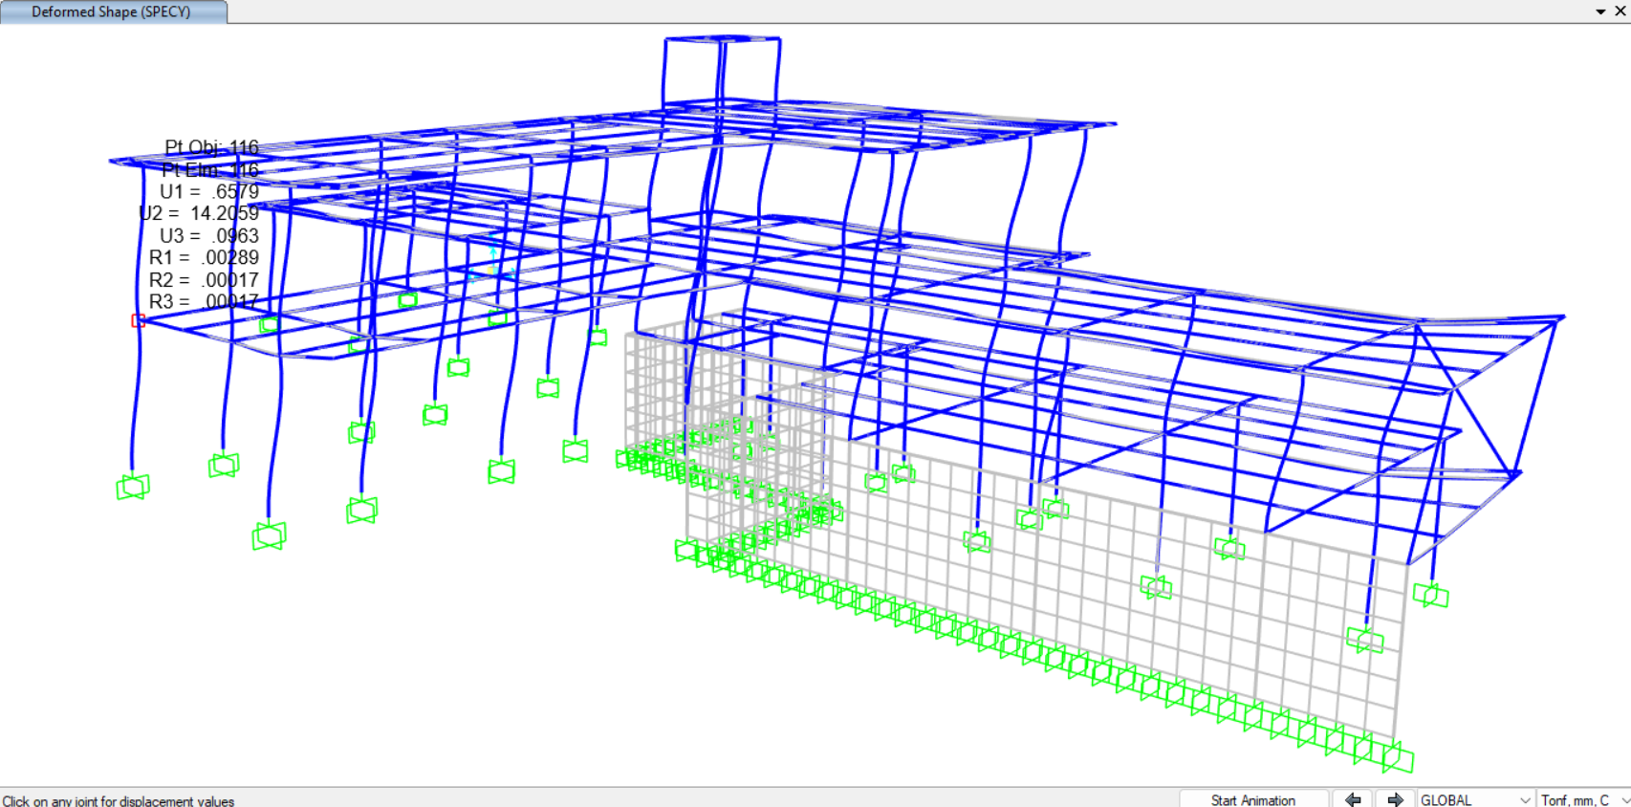
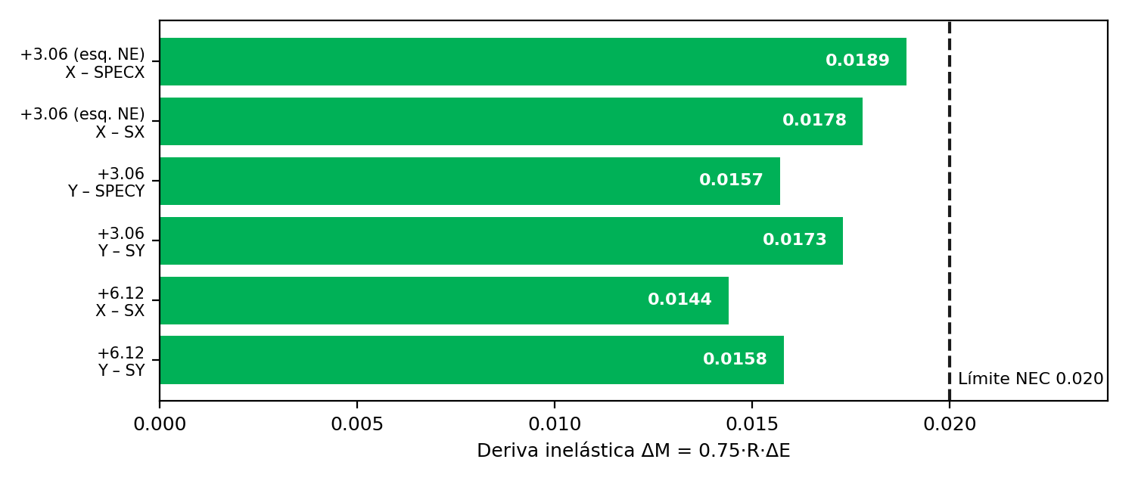
Figura 5. Derivas inelásticas frente al límite de NEC-SE-DS.
La deriva máxima, 0.0189, ocurre en la esquina noreste de la terraza (+3.06) con el sismo en X. Ahí gobierna el giro del diafragma, y para controlarlo el bloque norte (B-1, C-1, B-2, C-2) usa columnas []250X200X8 con su lado mayor en X.

7.4. Índice de estabilidad (P-Δ)
Piso | Pi = D + L (T) | Vi (T) | ΔE (centro de masas) | Qi | Límite
Piso 1 (±0.00 a +3.06) | 284,0 | 65,74 | 0,0048 | 0,021 | 0.10
Piso 2 (+3.06 a +6.12) | 62,5 | 28,33 | 0,0033 | 0,007 | 0.10
Qi = Pi·Δi/(Vi·hi) es menor que 0.10 en todos los pisos (NEC-SE-DS 6.3.8), así que no se requieren efectos P-Δ adicionales. En el diseño de acero los efectos de segundo orden se incluyen mediante el método de análisis directo (AISC 360-16 C), con primer orden amplificado.

8. DISEÑO DE ELEMENTOS DE ACERO

8.1. Criterios
Criterio | Valor
Especificación | AISC 360-16, LRFD — método de análisis directo (τb fijo, primer orden amplificado)
Disposiciones sísmicas | AISC 341-16, pórtico intermedio a momento (IMF), SDC D, Sds = 1.19, R = 4.5, Ω0 = 3, Cd = 4
Factores φ | Flexión 0.90 · compresión 0.90 · tracción 0.90/0.75 · cortante 0.90
Límites de deflexión | L/360 (carga viva) · L/240 (total) · L/120 (muerta)
Arriostramiento lateral | Viguetas articuladas: Lb = 0.1·L (placa colaborante); vigas de pórtico: Lb según viguetas de apoyo
Relación D/C admisible | ≤ 0.95 (SAP2000)
Tubos []100X100X3 | Espesor de diseño 0.93·t (AISC 360-16 B4.2)

8.2. Resultados
Sección | Tipo | Piezas | D/C máx. | Verificación | Combinación
VK150X100X4X4 | Viga | 119 | 0,814 | Deflexión | S2
VK180X100X4X6 | Viga | 35 | 0,805 | Resistencia (PMM) | U5Y
VK200X100X4X8 | Viga | 35 | 0,942 | Deflexión | S1
VK220X110X4X8 | Viga | 55 | 0,523 | Resistencia (PMM) | U5Y
VK250X130X4X8 | Viga | 45 | 0,667 | Resistencia (PMM) | U5Y
VK270X140X4X8 | Viga | 14 | 0,618 | Resistencia (PMM) | U5Y
[]100X100X3 | Viga | 3 | 0,370 | Resistencia (PMM) | U2b
[]100X100X3 | Puntal | 1 | 0,422 | Resistencia (PMM) | U5Y
[]100X100X3 | Columna | 2 | 0,260 | Resistencia (PMM) | U2b
[]200X200X8 | Columna | 59 | 0,495 | Resistencia (PMM) | U5X
[]250X200X8 | Columna | 6 | 0,620 | Resistencia (PMM) | U5X
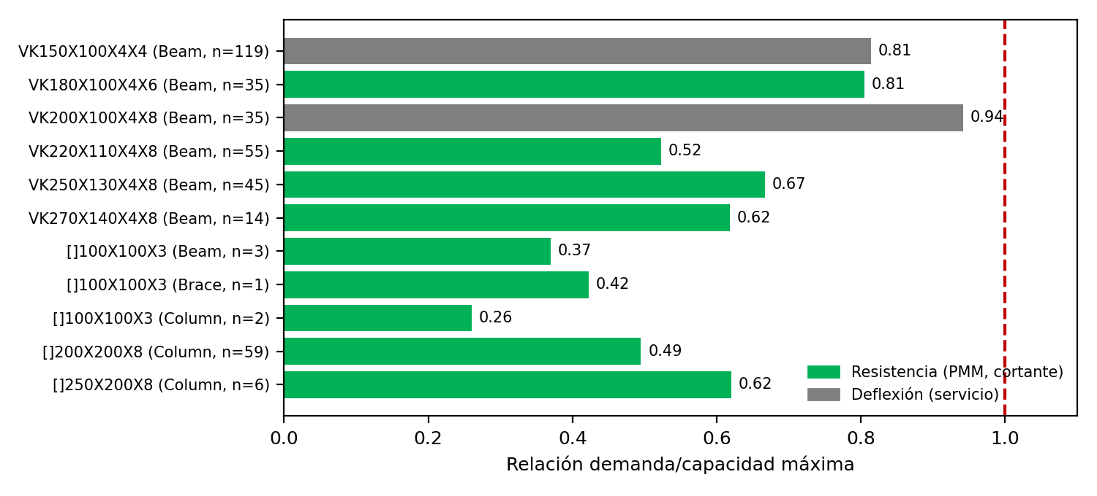
Figura 6. Relación demanda/capacidad máxima por sección.
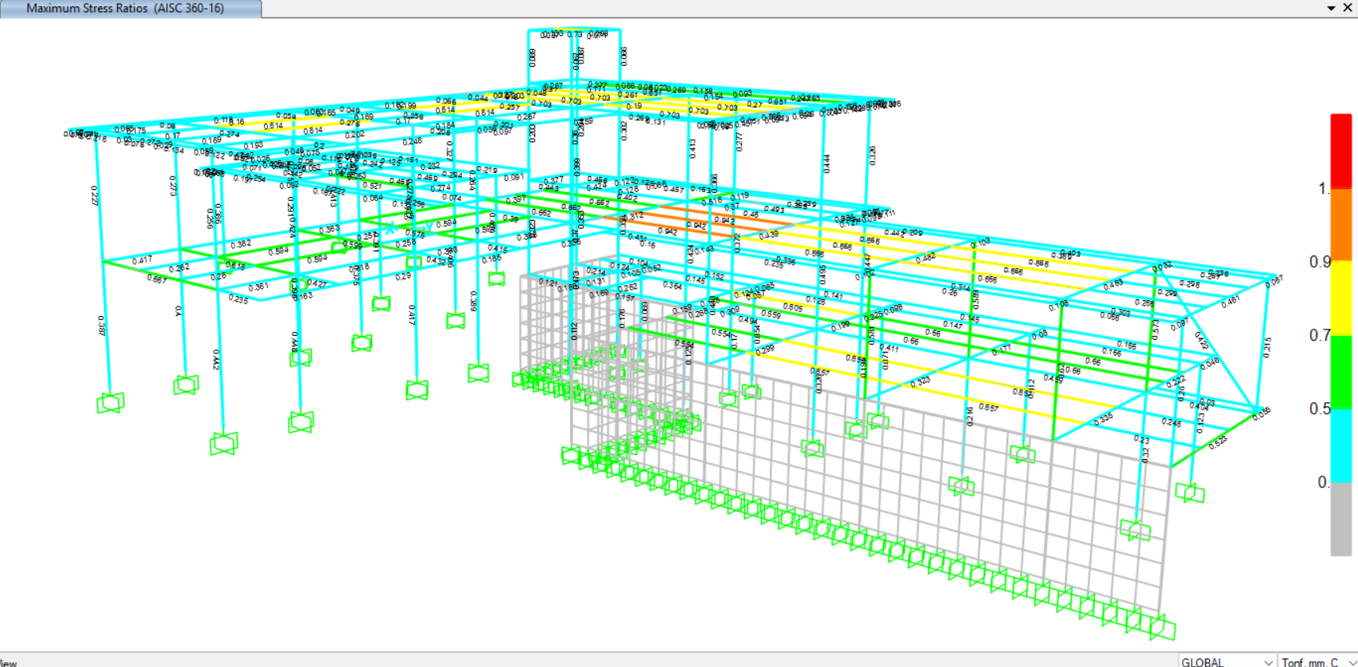
Se verificaron 374 elementos. La relación demanda/capacidad máxima por resistencia es 0,81 y la máxima global es 0,94, controlada por la deflexión en servicio de las viguetas VK200X100X4X8 de la terraza. El detalle por elemento está en el Anexo A.

8.3. Requisitos de conexiones y fabricación
- Las conexiones viga-columna de los pórticos IMF deben poder desarrollar un ángulo de deriva de 0.02 rad (AISC 341-16 E2.6), mediante ensayo o calificación equivalente, con placas de continuidad en la columna cajón y verificación de la zona de panel.
- Las soldaduras CJP de alas de vigas y de las esquinas de las columnas cajón son soldaduras de demanda crítica (AISC 341-16 A3.4). Se ejecutan e inspeccionan según AWS D1.1 y D1.8, con electrodos E70XX de tenacidad controlada.
- Las bases de columnas son empotradas: placas base y anclajes se diseñan para el momento de las combinaciones sísmicas. Las columnas del eje C van embebidas en las pilastras de hormigón.

9. ELEMENTOS DE HORMIGÓN ARMADO

9.1. Muros de subsuelo (e = 20 cm)
El espesor cumple el mínimo de 19 cm para muros exteriores de sótano (ACI 318-19 Tabla 11.3.1.1). Los muros trabajan como losas apoyadas en la base y en la losa de ±0.00, y en dos direcciones entre pilastras y esquinas. El cortante se verifica sin refuerzo transversal con ACI 318-19 22.5.5.1(c): Vc = 0.66·λs·λ·ρw^(1/3)·√f′c·b·d, con d = 154 mm.
Solicitación (envolvente) | Demanda | Armado | Capacidad | D/C
M22 vertical en la base (cara del suelo) | 4,64 T·m/m | φ12@100 | 6.27 T·m/m | 0,74
M22 vertical en el vano (cara interior) | 1,90 T·m/m | φ10@200 | 2.26 T·m/m | 0,84
M11 horizontal | 1,72 T·m/m | φ10@200 c/cara | 2.26 T·m/m | 0,76
V23 cortante fuera del plano | 7,04 T/m | ρ = 0.73 % | 7.94 T/m | 0,89
V13 cortante horizontal | 4,89 T/m | — | 7.94 T/m | 0,62
Armado: vertical φ12@100 en la cara del suelo en la mitad inferior y φ12@200 en la superior; vertical φ10@200 en la cara interior; horizontal φ10@200 en ambas caras (ρt = 0.39 % ≥ 0.20 %). Recubrimiento de 5 cm en la cara contra el suelo.
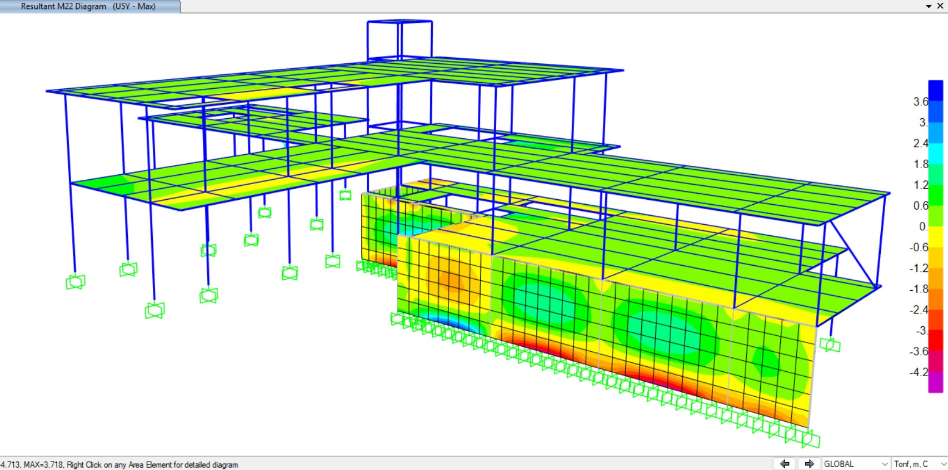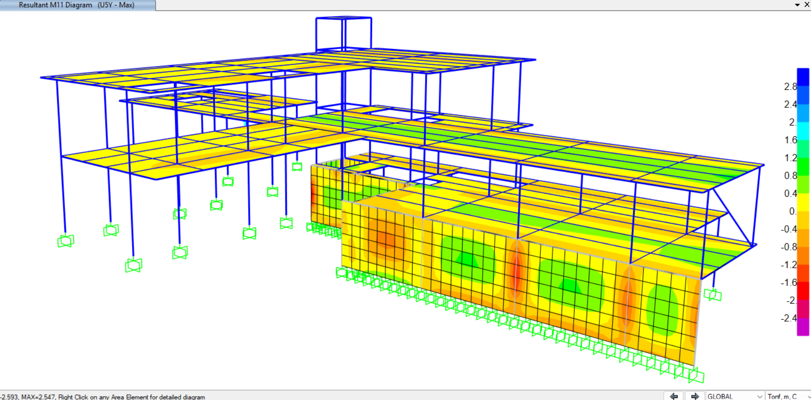

9.2. Pilastras y vigas de coronación
Elemento | Sección | Acero requerido | Armado propuesto
Pilastras eje C (C-1 a C-4 y extremo norte) | 45 × 40 cm | As mín. = 18.0 cm² (1 %) | 4φ20 + 4φ16 (20.6 cm²)
Pilastras de la torre del ascensor | 30 × 30 cm | As mín. = 9.0 cm² (1 %) | 6φ14 (9.24 cm²)
Vigas de coronación | 30 × 20 cm | As sup./inf. = 1,67 cm²; Av/s = 14,3 cm²/m | 2φ12 sup. + 2φ12 inf.; estribos φ10@10 cm
Las pilastras y vigas de coronación quedan gobernadas por las cuantías mínimas de ACI 318-19; SAP2000 no reportó errores de diseño. El detallado transversal de pilastras sigue ACI 318-19, capítulo 25.
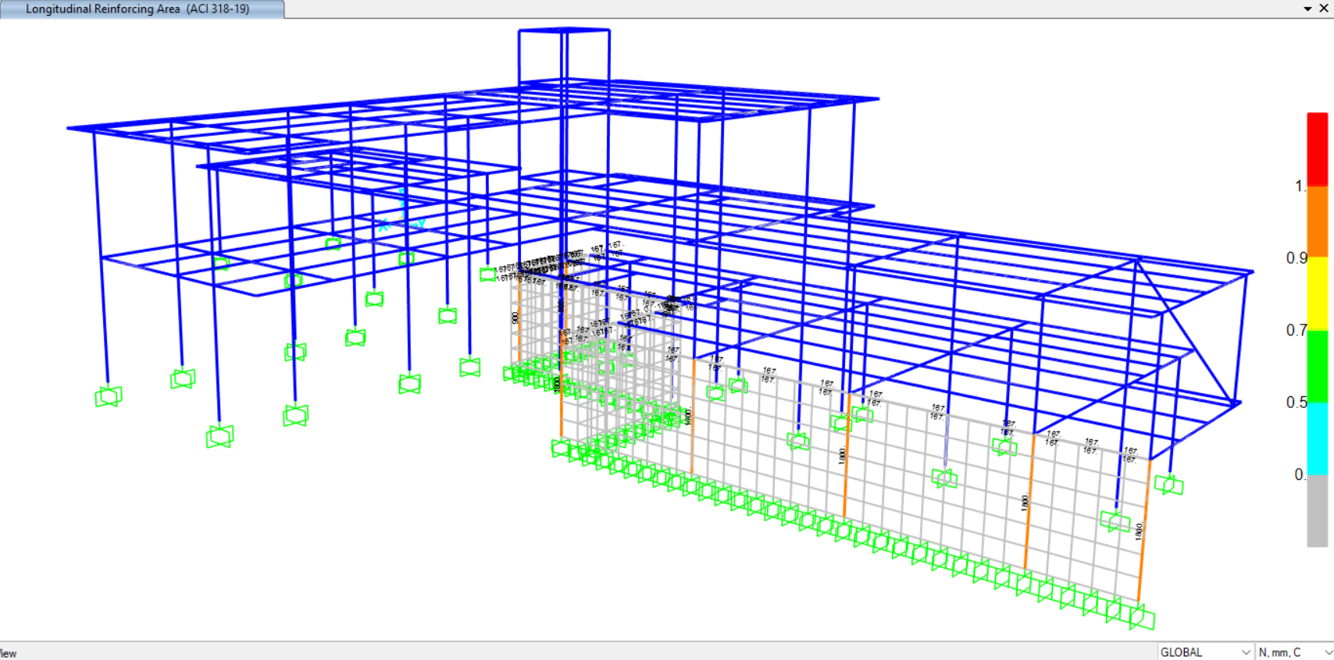

10. CIMENTACIÓN — PREDIMENSIONAMIENTO
Las dimensiones que siguen se obtienen de las reacciones del modelo con qadm = 24 T/m² y Df = 1.40 m, descontando 2.8 T/m² por el peso de la zapata y del relleno. Para las combinaciones con sismo se acepta 1.33·qadm, criterio que debe confirmar el ingeniero geotécnico. El diseño estructural definitivo de la cimentación se presenta en un documento complementario.

10.1. Zapatas aisladas
Tipo | B × B (m) | Columnas
Z1 | 1.30 × 1.30 | B-1, B-3 (subsuelo)
Z2 | 1.20 × 1.20 | B-2 (subsuelo); C-5, D-4, E-4, F-4, G-4, D-5, E-5, F-5, G-5, B-6, C-6, B-7, C-7, B-8, C-8 (planta baja)
Z3 | 1.00 × 1.00 | A′-1 a A′-5, A-3, A-4, A-5 (subsuelo)
Para simplificar la construcción, los tamaños obtenidos se unifican en tres tipos, redondeando siempre hacia arriba. Las columnas B-4 y B-5 del subsuelo, a 0.40 m del muro x = 3.90, no llevan zapata aislada: se integran a la zapata corrida de ese muro, que se amplía hacia el interior (zapata combinada, sección 10.2).
Las columnas que nacen en ±0.00 (ala este y bloque de la losa inaccesible) tienen poca carga axial (2 a 8 T) y momentos sísmicos en la base de 3.9 a 4.5 T·m. Las dimensiones indicadas suponen que esos momentos los toman vigas de cimentación que unen las zapatas, como recomienda el informe geotécnico y como exige el empotramiento del modelo. Las reacciones por columna están en el Anexo B.

10.2. Zapatas corridas de muros
Muro | L (m) | D (T/m) | L (T/m) | H (T/m) | M empuje (T·m/m) | M sísmico (T·m/m) | B (m)
x = 8.50 (este) | 15,95 | 5,99 | 1,75 | 4,42 | 2,47 | 1,25 | 1,25
x = 3.90 | 6,90 | 3,75 | 0,63 | 3,72 | 1,56 | 0,72 | 1,60
y = 16.35 | 4,60 | 3,14 | 0,70 | 2,82 | 1,11 | 0,49 | 0,95
y = 9.45 (sur) | 4,90 | 2,82 | 0,18 | 3,54 | 1,58 | 0,70 | 1,30
El ancho requerido queda gobernado por la condición sísmica, con la resultante dentro del cuarto central. Se recomienda disponer el talón hacia el lado del suelo, para aprovechar el peso del relleno. En el muro x = 3.90 el ancho se amplía a 1.60 m (de 3.00 a 4.60 m) para recibir las columnas B-4 y B-5 como zapata combinada.

10.3. Deslizamiento global
Como el empuje está desbalanceado (sección 5.4), toda la edificación tiende a deslizar hacia el oeste y el norte. La resistencia se evaluó por fricción en la base, con μ = tan 24° = 0.445 y N = 583,3 T de carga muerta total, incluidos cimientos y contrapiso.
Condición | H resultante (T) | FS con N | FS con 0.6·N | FS requerido
Estática (empuje en reposo) | 149,0 | 1,74 | — | 1.5
Sísmica (H + 0.7·(ΔPAE + V)) | 247,5 | 1,05 | 0,63 | 1.1
La condición estática cumple. La sísmica requiere, además de la fricción, una adhesión en la base de al menos 1,53 T/m² sobre ≈ 76 m² de contacto de las zapatas (≈ 36 % de c′ = 4.28 T/m²), valor que debe validar el ingeniero geotécnico.

11. CONCLUSIONES Y RECOMENDACIONES
- La estructura cumple los requisitos de NEC-SE-DS: la masa modal acumulada supera el 97 %, el cortante dinámico es mayor al 85 % del estático sin necesidad de escalar, la deriva inelástica máxima es 0.0189 (límite 0.020) y el índice de estabilidad es menor que 0.10.
- Todos los elementos de acero cumplen AISC 360-16 y AISC 341-16 (IMF), con D/C máxima de 0,81 por resistencia y 0,94 por deflexión. Los muros, pilastras y vigas de coronación cumplen ACI 318-19 con los armados indicados.
- Las conexiones a momento deben calificarse para un ángulo de deriva de 0.02 rad (AISC 341-16 E2.6), con placas de continuidad y verificación de la zona de panel. Las soldaduras CJP son de demanda crítica, con inspección según AWS D1.1 y D1.8.
- Las columnas cajón se fabrican con soldadura CJP en sus esquinas o uniones; sus dimensiones y espesores no deben modificarse sin revisar el diseño, porque la deriva del bloque norte depende de la rigidez de las columnas []250X200X8 y de su orientación (lado de 250 mm en X).
- Las bases de columnas se construyen empotradas: placas base, anclajes y pilastras deben diseñarse para los momentos de base. Las zapatas deben unirse con vigas de cimentación capaces de tomar esos momentos.
- Antes del diseño definitivo de la cimentación, el ingeniero geotécnico debe validar la adhesión suelo-cimiento o el uso de dentellones para el deslizamiento sísmico global, y el incremento de 1.33·qadm en combinaciones sísmicas.
- La excavación del subsuelo supera la altura crítica Hcr = 2.82 m: se requiere apuntalamiento temporal o excavación por bataches. El fondo de las cimentaciones se compacta al 95 % del Proctor estándar y se coloca replantillo de 10 cm.
- Detrás de los muros se debe disponer drenaje e impermeabilización. El diseño no considera presión hidrostática, porque el estudio no detectó nivel freático.
- Las cargas de fachada se asumieron como mampostería de bloque de 15 cm en todo el perímetro. Cualquier cambio de materiales, uso u ocupación (por ejemplo, jardineras en la terraza) requiere revisar este diseño.

Atentamente,

Ing. Marcelo Semblantes Vélez, Mg.
Magíster en Ingeniería Estructural y Geotécnica
Registro SENESCYT: 7402-R-16-28686
KUBIEC

ANEXO A. DISEÑO DE ELEMENTOS DE ACERO (AISC 360-16)
Resumen del diseño en SAP2000 por elemento. Verificación: PMM = interacción flexo-compresión; Deflexión = servicio (S1/S2).
Frame | Sección | Tipo | D/C | Verificación | Combinación
1 | VK220X110X4X8 | Viga | 0,222 | PMM | U5X
2 | []100X100X3 | Columna | 0,260 | PMM | U2b
3 | VK270X140X4X8 | Viga | 0,335 | PMM | U5X
4 | VK220X110X4X8 | Viga | 0,177 | PMM | U5X
5 | VK270X140X4X8 | Viga | 0,323 | PMM | U5X
6 | []200X200X8 | Columna | 0,123 | PMM | U5X
7 | []100X100X3 | Viga | 0,057 | PMM | U5Y
8 | []250X200X8 | Columna | 0,320 | PMM | U5Y
9 | []250X200X8 | Columna | 0,573 | PMM | U5X
10 | []200X200X8 | Columna | 0,112 | PMM | U5X
11 | VK150X100X4X4 | Viga | 0,102 | PMM | U5Y
12 | []250X200X8 | Columna | 0,216 | PMM | U5Y
13 | []250X200X8 | Columna | 0,589 | PMM | U5X
14 | []200X200X8 | Columna | 0,071 | PMM | U5X
15 | VK150X100X4X4 | Viga | 0,097 | PMM | U5X
16 | []200X200X8 | Columna | 0,326 | PMM | U2b
17 | []200X200X8 | Columna | 0,495 | PMM | U5X
18 | []200X200X8 | Columna | 0,054 | PMM | U5X
19 | VK150X100X4X4 | Viga | 0,108 | PMM | U5Y
20 | []200X200X8 | Columna | 0,125 | PMM | U5Y
21 | []200X200X8 | Columna | 0,424 | PMM | U5X
22 | []200X200X8 | Columna | 0,069 | PMM | U5X
23 | VK150X100X4X4 | Viga | 0,235 | PMM | U3b
24 | []200X200X8 | Columna | 0,112 | PMM | U5Y
25 | []200X200X8 | Columna | 0,370 | PMM | U5X
26 | []200X200X8 | Columna | 0,194 | PMM | U5Y
27 | []200X200X8 | Columna | 0,447 | PMM | U5X
28 | []200X200X8 | Columna | 0,170 | PMM | U5Y
29 | []200X200X8 | Columna | 0,372 | PMM | U5X
30 | []200X200X8 | Columna | 0,176 | PMM | U5Y
31 | []200X200X8 | Columna | 0,358 | PMM | U5X
32 | []250X200X8 | Columna | 0,620 | PMM | U5X
33 | VK220X110X4X8 | Viga | 0,225 | PMM | U5X
34 | []250X200X8 | Columna | 0,581 | PMM | U5X
35 | VK250X130X4X8 | Viga | 0,199 | PMM | U5X
36 | []200X200X8 | Columna | 0,443 | PMM | U5X
37 | VK270X140X4X8 | Viga | 0,299 | PMM | U2b
38 | []200X200X8 | Columna | 0,473 | PMM | U5Y
39 | VK150X100X4X4 | Viga | 0,260 | PMM | U3b
40 | []200X200X8 | Columna | 0,406 | PMM | U5Y
41 | VK150X100X4X4 | Viga | 0,088 | PMM | U3b
42 | VK150X100X4X4 | Viga | 0,143 | PMM | U5Y
43 | VK220X110X4X8 | Viga | 0,124 | PMM | U5X
44 | VK250X130X4X8 | Viga | 0,155 | PMM | U5X
45 | VK220X110X4X8 | Viga | 0,105 | PMM | U5X
46 | VK250X130X4X8 | Viga | 0,131 | PMM | U5X
47 | VK250X130X4X8 | Viga | 0,188 | PMM | U5Y
48 | VK250X130X4X8 | Viga | 0,159 | PMM | U5X
49 | VK220X110X4X8 | Viga | 0,124 | PMM | U5X
50 | VK250X130X4X8 | Viga | 0,214 | PMM | U5Y
51 | VK250X130X4X8 | Viga | 0,121 | PMM | U5Y
52 | VK220X110X4X8 | Viga | 0,052 | PMM | U3b
53 | VK220X110X4X8 | Viga | 0,085 | Deflexión | S2
54 | VK250X130X4X8 | Viga | 0,145 | PMM | U3b
55 | VK250X130X4X8 | Viga | 0,128 | PMM | U3b
56 | VK250X130X4X8 | Viga | 0,147 | PMM | U3b
57 | VK250X130X4X8 | Viga | 0,166 | PMM | U3b
58 | VK250X130X4X8 | Viga | 0,157 | PMM | U5Y
59 | VK250X130X4X8 | Viga | 0,494 | PMM | U2b
60 | VK250X130X4X8 | Viga | 0,411 | PMM | U5Y
61 | VK250X130X4X8 | Viga | 0,459 | PMM | U5Y
62 | VK220X110X4X8 | Viga | 0,098 | Deflexión | S2
63 | VK220X110X4X8 | Viga | 0,080 | PMM | U3b
64 | VK220X110X4X8 | Viga | 0,046 | PMM | U3b
65 | VK150X100X4X4 | Viga | 0,160 | PMM | U3b
66 | VK250X130X4X8 | Viga | 0,404 | PMM | U5Y
67 | VK200X100X4X8 | Viga | 0,104 | PMM | U5Y
68 | VK200X100X4X8 | Viga | 0,152 | PMM | U3b
69 | VK200X100X4X8 | Viga | 0,141 | PMM | U3b
70 | VK200X100X4X8 | Viga | 0,145 | PMM | U3b
71 | VK200X100X4X8 | Viga | 0,186 | PMM | U3b
73 | VK220X110X4X8 | Viga | 0,523 | PMM | U5Y
74 | VK250X130X4X8 | Viga | 0,364 | PMM | U5Y
75 | VK180X100X4X6 | Viga | 0,805 | PMM | U5Y
76 | []100X100X3 | Viga | 0,309 | PMM | U2b
77 | VK150X100X4X4 | Viga | 0,052 | PMM | U5X
78 | VK180X100X4X6 | Viga | 0,559 | PMM | U2b
79 | VK200X100X4X8 | Viga | 0,554 | Deflexión | S1
80 | VK200X100X4X8 | Viga | 0,554 | Deflexión | S1
81 | VK200X100X4X8 | Viga | 0,857 | Deflexión | S1
82 | VK200X100X4X8 | Viga | 0,857 | Deflexión | S1
83 | VK180X100X4X6 | Viga | 0,660 | Deflexión | S2
84 | VK180X100X4X6 | Viga | 0,660 | Deflexión | S2
85 | VK180X100X4X6 | Viga | 0,660 | Deflexión | S2
86 | VK180X100X4X6 | Viga | 0,660 | Deflexión | S2
87 | VK200X100X4X8 | Viga | 0,857 | Deflexión | S1
88 | VK200X100X4X8 | Viga | 0,857 | Deflexión | S1
89 | VK180X100X4X6 | Viga | 0,248 | PMM | U2b
90 | VK180X100X4X6 | Viga | 0,230 | PMM | U2b
91 | VK180X100X4X6 | Viga | 0,262 | PMM | U2b
92 | VK180X100X4X6 | Viga | 0,169 | PMM | U5X
93 | VK180X100X4X6 | Viga | 0,268 | PMM | U2b
94 | VK200X100X4X8 | Viga | 0,267 | PMM | U5Y
95 | VK200X100X4X8 | Viga | 0,461 | PMM | U2b
96 | VK200X100X4X8 | Viga | 0,303 | PMM | U5Y
97 | VK270X140X4X8 | Viga | 0,463 | PMM | U2b
98 | VK250X130X4X8 | Viga | 0,442 | PMM | U5Y
99 | VK250X130X4X8 | Viga | 0,389 | PMM | U5Y
100 | VK250X130X4X8 | Viga | 0,384 | PMM | U5X
101 | VK150X100X4X4 | Viga | 0,047 | PMM | U3b
102 | VK250X130X4X8 | Viga | 0,365 | PMM | U5Y
103 | VK250X130X4X8 | Viga | 0,457 | PMM | U5Y
104 | VK250X130X4X8 | Viga | 0,424 | PMM | U5X
105 | VK250X130X4X8 | Viga | 0,397 | PMM | U5X
106 | VK220X110X4X8 | Viga | 0,500 | PMM | U5X
107 | VK220X110X4X8 | Viga | 0,363 | PMM | U5X
108 | VK220X110X4X8 | Viga | 0,382 | PMM | U5X
109 | VK220X110X4X8 | Viga | 0,417 | PMM | U5X
110 | VK250X130X4X8 | Viga | 0,516 | PMM | U5X
111 | VK270X140X4X8 | Viga | 0,312 | PMM | U5X
112 | VK220X110X4X8 | Viga | 0,398 | PMM | U5X
113 | VK220X110X4X8 | Viga | 0,333 | PMM | U5X
114 | VK220X110X4X8 | Viga | 0,318 | PMM | U5X
115 | VK220X110X4X8 | Viga | 0,361 | PMM | U5X
116 | VK250X130X4X8 | Viga | 0,667 | PMM | U5Y
117 | VK270X140X4X8 | Viga | 0,618 | PMM | U5Y
118 | VK270X140X4X8 | Viga | 0,599 | PMM | U5Y
119 | VK270X140X4X8 | Viga | 0,578 | PMM | U5Y
120 | VK270X140X4X8 | Viga | 0,390 | PMM | U5Y
121 | VK250X130X4X8 | Viga | 0,431 | PMM | U5Y
122 | VK250X130X4X8 | Viga | 0,336 | PMM | U5Y
123 | VK250X130X4X8 | Viga | 0,314 | PMM | U5Y
124 | VK270X140X4X8 | Viga | 0,482 | PMM | U2b
125 | VK270X140X4X8 | Viga | 0,439 | PMM | U2b
126 | VK250X130X4X8 | Viga | 0,402 | PMM | U5Y
127 | VK250X130X4X8 | Viga | 0,480 | PMM | U5Y
128 | VK220X110X4X8 | Viga | 0,256 | PMM | U5Y
129 | VK250X130X4X8 | Viga | 0,222 | PMM | U5Y
130 | VK250X130X4X8 | Viga | 0,254 | PMM | U5Y
131 | VK250X130X4X8 | Viga | 0,247 | PMM | U5X
132 | VK250X130X4X8 | Viga | 0,242 | PMM | U5Y
133 | VK250X130X4X8 | Viga | 0,283 | PMM | U5X
134 | VK250X130X4X8 | Viga | 0,294 | PMM | U5Y
135 | VK250X130X4X8 | Viga | 0,274 | PMM | U5X
136 | VK220X110X4X8 | Viga | 0,074 | PMM | U5Y
137 | VK250X130X4X8 | Viga | 0,443 | PMM | U5Y
138 | VK250X130X4X8 | Viga | 0,377 | PMM | U5X
139 | VK250X130X4X8 | Viga | 0,466 | PMM | U5Y
140 | []200X200X8 | Columna | 0,323 | PMM | U5Y
141 | []200X200X8 | Columna | 0,353 | PMM | U5Y
142 | []200X200X8 | Columna | 0,404 | PMM | U5X
143 | []200X200X8 | Columna | 0,391 | PMM | U5Y
144 | []200X200X8 | Columna | 0,437 | PMM | U5Y
145 | []200X200X8 | Columna | 0,424 | PMM | U5Y
146 | []200X200X8 | Columna | 0,413 | PMM | U5Y
147 | []200X200X8 | Columna | 0,386 | PMM | U5Y
150 | []200X200X8 | Columna | 0,389 | PMM | U5X
151 | []200X200X8 | Columna | 0,375 | PMM | U5Y
152 | []200X200X8 | Columna | 0,417 | PMM | U5X
153 | []200X200X8 | Columna | 0,398 | PMM | U5Y
154 | []200X200X8 | Columna | 0,448 | PMM | U5X
155 | []200X200X8 | Columna | 0,400 | PMM | U5X
156 | []200X200X8 | Columna | 0,442 | PMM | U5X
157 | []200X200X8 | Columna | 0,387 | PMM | U5X
158 | VK180X100X4X6 | Viga | 0,298 | PMM | U2b
159 | VK180X100X4X6 | Viga | 0,299 | PMM | U2b
160 | VK180X100X4X6 | Viga | 0,288 | PMM | U2b
161 | VK200X100X4X8 | Viga | 0,868 | Deflexión | S1
162 | VK200X100X4X8 | Viga | 0,868 | Deflexión | S1
163 | VK200X100X4X8 | Viga | 0,868 | Deflexión | S1
164 | VK200X100X4X8 | Viga | 0,868 | Deflexión | S1
165 | VK200X100X4X8 | Viga | 0,868 | Deflexión | S1
166 | VK200X100X4X8 | Viga | 0,868 | Deflexión | S1
167 | VK200X100X4X8 | Viga | 0,942 | Deflexión | S1
168 | VK200X100X4X8 | Viga | 0,942 | Deflexión | S1
169 | VK200X100X4X8 | Viga | 0,942 | Deflexión | S1
170 | VK200X100X4X8 | Viga | 0,493 | PMM | U2a
171 | VK150X100X4X4 | Viga | 0,098 | PMM | U3b
172 | VK200X100X4X8 | Viga | 0,662 | Deflexión | S1
173 | VK200X100X4X8 | Viga | 0,662 | Deflexión | S1
174 | VK200X100X4X8 | Viga | 0,662 | Deflexión | S1
175 | VK180X100X4X6 | Viga | 0,469 | Deflexión | S2
176 | VK180X100X4X6 | Viga | 0,469 | Deflexión | S2
177 | VK180X100X4X6 | Viga | 0,521 | Deflexión | S2
178 | VK180X100X4X6 | Viga | 0,129 | PMM | U3b
180 | VK180X100X4X6 | Viga | 0,142 | PMM | U3b
181 | VK180X100X4X6 | Viga | 0,594 | Deflexión | S1
182 | VK180X100X4X6 | Viga | 0,594 | Deflexión | S1
183 | VK150X100X4X4 | Viga | 0,257 | PMM | U2a
184 | VK150X100X4X4 | Viga | 0,258 | PMM | U2b
185 | VK180X100X4X6 | Viga | 0,594 | Deflexión | S1
186 | VK180X100X4X6 | Viga | 0,594 | Deflexión | S1
187 | VK150X100X4X4 | Viga | 0,262 | PMM | U2a
188 | VK150X100X4X4 | Viga | 0,260 | PMM | U2a
189 | []200X200X8 | Columna | 0,444 | PMM | U5X
190 | []200X200X8 | Columna | 0,413 | PMM | U5X
191 | []200X200X8 | Columna | 0,360 | PMM | U5Y
192 | []200X200X8 | Columna | 0,326 | PMM | U5X
193 | []200X200X8 | Columna | 0,277 | PMM | U5X
194 | []200X200X8 | Columna | 0,302 | PMM | U5Y
195 | []200X200X8 | Columna | 0,366 | PMM | U5Y
196 | []200X200X8 | Columna | 0,399 | PMM | U5Y
197 | []200X200X8 | Columna | 0,327 | PMM | U5Y
198 | VK220X110X4X8 | Viga | 0,195 | PMM | U5X
199 | VK220X110X4X8 | Viga | 0,247 | PMM | U5Y
200 | VK220X110X4X8 | Viga | 0,269 | PMM | U5Y
201 | VK220X110X4X8 | Viga | 0,171 | PMM | U5X
202 | VK220X110X4X8 | Viga | 0,203 | PMM | U5X
203 | VK220X110X4X8 | Viga | 0,199 | PMM | U5X
204 | VK220X110X4X8 | Viga | 0,165 | PMM | U5X
205 | VK220X110X4X8 | Viga | 0,160 | PMM | U5X
206 | VK220X110X4X8 | Viga | 0,175 | PMM | U5X
207 | VK220X110X4X8 | Viga | 0,154 | PMM | U5X
208 | VK220X110X4X8 | Viga | 0,190 | PMM | U5X
209 | VK220X110X4X8 | Viga | 0,267 | PMM | U5X
210 | VK220X110X4X8 | Viga | 0,184 | PMM | U5X
211 | VK220X110X4X8 | Viga | 0,202 | PMM | U5X
212 | VK220X110X4X8 | Viga | 0,193 | PMM | U5X
213 | VK220X110X4X8 | Viga | 0,272 | PMM | U5Y
214 | VK220X110X4X8 | Viga | 0,274 | PMM | U5Y
215 | VK220X110X4X8 | Viga | 0,276 | PMM | U5Y
216 | VK220X110X4X8 | Viga | 0,256 | PMM | U5Y
217 | VK220X110X4X8 | Viga | 0,257 | PMM | U5Y
218 | VK220X110X4X8 | Viga | 0,269 | PMM | U5Y
219 | VK220X110X4X8 | Viga | 0,235 | PMM | U5X
220 | VK220X110X4X8 | Viga | 0,261 | PMM | U5Y
221 | VK220X110X4X8 | Viga | 0,270 | PMM | U5Y
222 | VK220X110X4X8 | Viga | 0,310 | PMM | U5Y
223 | VK220X110X4X8 | Viga | 0,267 | PMM | U5X
224 | VK220X110X4X8 | Viga | 0,277 | PMM | U5Y
225 | []200X200X8 | Columna | 0,203 | PMM | U5Y
226 | []200X200X8 | Columna | 0,204 | PMM | U5Y
227 | []200X200X8 | Columna | 0,264 | PMM | U5Y
228 | []200X200X8 | Columna | 0,268 | PMM | U5Y
229 | []200X200X8 | Columna | 0,278 | PMM | U5X
230 | []200X200X8 | Columna | 0,275 | PMM | U5Y
231 | []200X200X8 | Columna | 0,291 | PMM | U5X
232 | []200X200X8 | Columna | 0,273 | PMM | U5Y
233 | []200X200X8 | Columna | 0,256 | PMM | U5X
234 | []200X200X8 | Columna | 0,227 | PMM | U5Y
235 | VK180X100X4X6 | Viga | 0,703 | Deflexión | S2
236 | VK180X100X4X6 | Viga | 0,703 | Deflexión | S2
237 | VK180X100X4X6 | Viga | 0,703 | Deflexión | S2
238 | VK180X100X4X6 | Viga | 0,651 | Deflexión | S2
239 | VK180X100X4X6 | Viga | 0,651 | Deflexión | S2
240 | VK180X100X4X6 | Viga | 0,703 | Deflexión | S2
241 | VK180X100X4X6 | Viga | 0,703 | Deflexión | S2
242 | VK180X100X4X6 | Viga | 0,703 | Deflexión | S2
243 | VK150X100X4X4 | Viga | 0,814 | Deflexión | S2
244 | VK150X100X4X4 | Viga | 0,814 | Deflexión | S2
245 | VK150X100X4X4 | Viga | 0,169 | PMM | U3b
246 | VK150X100X4X4 | Viga | 0,170 | PMM | U3b
247 | VK150X100X4X4 | Viga | 0,814 | Deflexión | S2
248 | VK150X100X4X4 | Viga | 0,814 | Deflexión | S2
249 | VK150X100X4X4 | Viga | 0,170 | PMM | U3b
250 | VK150X100X4X4 | Viga | 0,169 | PMM | U3b
251 | VK200X100X4X8 | Viga | 0,336 | PMM | U2b
252 | VK200X100X4X8 | Viga | 0,185 | PMM | U5X
253 | VK200X100X4X8 | Viga | 0,290 | PMM | U2b
254 | VK200X100X4X8 | Viga | 0,163 | PMM | U5X
255 | VK250X130X4X8 | Viga | 0,235 | Deflexión | S2
256 | VK270X140X4X8 | Viga | 0,427 | Deflexión | S1
257 | VK270X140X4X8 | Viga | 0,432 | Deflexión | S2
258 | VK270X140X4X8 | Viga | 0,415 | Deflexión | S2
259 | VK150X100X4X4 | Viga | 0,259 | PMM | U3b
260 | VK150X100X4X4 | Viga | 0,097 | PMM | U3b
261 | VK150X100X4X4 | Viga | 0,248 | PMM | U3b
262 | VK150X100X4X4 | Viga | 0,075 | PMM | U3b
263 | VK220X110X4X8 | Viga | 0,124 | PMM | U3b
264 | VK220X110X4X8 | Viga | 0,200 | PMM | U3b
265 | VK220X110X4X8 | Viga | 0,208 | PMM | U3b
266 | VK220X110X4X8 | Viga | 0,201 | PMM | U3b
268 | VK180X100X4X6 | Viga | 0,128 | PMM | U2b
269 | VK250X130X4X8 | Viga | 0,161 | PMM | U5Y
270 | VK180X100X4X6 | Viga | 0,151 | PMM | U3b
271 | VK250X130X4X8 | Viga | 0,232 | PMM | U3b
272 | VK180X100X4X6 | Viga | 0,219 | PMM | U3b
273 | VK250X130X4X8 | Viga | 0,091 | PMM | U5Y
281 | VK150X100X4X4 | Viga | 0,126 | PMM | U5Y
282 | VK150X100X4X4 | Viga | 0,163 | PMM | U3b
283 | VK150X100X4X4 | Viga | 0,259 | PMM | U3b
284 | VK150X100X4X4 | Viga | 0,170 | PMM | U5Y
285 | VK150X100X4X4 | Viga | 0,111 | PMM | U5X
286 | VK150X100X4X4 | Viga | 0,097 | PMM | U5Y
287 | VK150X100X4X4 | Viga | 0,127 | PMM | U5Y
292 | VK150X100X4X4 | Viga | 0,122 | PMM | U5X
293 | VK150X100X4X4 | Viga | 0,066 | PMM | U5X
294 | VK150X100X4X4 | Viga | 0,119 | PMM | U5Y
295 | VK150X100X4X4 | Viga | 0,091 | PMM | U5Y
296 | VK150X100X4X4 | Viga | 0,174 | PMM | U5Y
297 | VK150X100X4X4 | Viga | 0,134 | PMM | U5Y
298 | VK150X100X4X4 | Viga | 0,103 | PMM | U5Y
299 | VK150X100X4X4 | Viga | 0,209 | PMM | U3b
300 | VK150X100X4X4 | Viga | 0,403 | PMM | U5Y
301 | VK150X100X4X4 | Viga | 0,238 | PMM | U5Y
302 | VK150X100X4X4 | Viga | 0,067 | PMM | U5X
303 | VK150X100X4X4 | Viga | 0,032 | PMM | U5Y
304 | VK220X110X4X8 | Viga | 0,030 | PMM | U5Y
305 | VK220X110X4X8 | Viga | 0,055 | PMM | U5X
306 | []100X100X3 | Puntal | 0,422 | PMM | U5Y
307 | []100X100X3 | Columna | 0,215 | PMM | U2b
315 | VK150X100X4X4 | Viga | 0,080 | PMM | U5Y
316 | VK150X100X4X4 | Viga | 0,158 | PMM | U3b
317 | VK150X100X4X4 | Viga | 0,265 | PMM | U3b
318 | VK150X100X4X4 | Viga | 0,136 | PMM | U5Y
319 | VK150X100X4X4 | Viga | 0,076 | PMM | U5Y
320 | VK150X100X4X4 | Viga | 0,071 | PMM | U5Y
321 | VK150X100X4X4 | Viga | 0,142 | Deflexión | S2
326 | VK150X100X4X4 | Viga | 0,086 | PMM | U5Y
327 | VK150X100X4X4 | Viga | 0,023 | PMM | U5Y
328 | VK150X100X4X4 | Viga | 0,093 | PMM | U5Y
329 | VK150X100X4X4 | Viga | 0,073 | PMM | U5Y
330 | VK150X100X4X4 | Viga | 0,122 | PMM | U5Y
331 | VK150X100X4X4 | Viga | 0,098 | PMM | U5Y
332 | VK150X100X4X4 | Viga | 0,306 | Deflexión | S2
333 | VK150X100X4X4 | Viga | 0,135 | PMM | U5Y
334 | VK150X100X4X4 | Viga | 0,094 | PMM | U3b
335 | VK150X100X4X4 | Viga | 0,060 | PMM | U5Y
336 | VK150X100X4X4 | Viga | 0,094 | PMM | U3b
337 | VK150X100X4X4 | Viga | 0,013 | PMM | U5Y
338 | VK150X100X4X4 | Viga | 0,457 | Deflexión | S2
339 | VK150X100X4X4 | Viga | 0,051 | PMM | U5Y
340 | VK150X100X4X4 | Viga | 0,102 | PMM | U5Y
342 | VK150X100X4X4 | Viga | 0,080 | PMM | U3b
343 | VK180X100X4X6 | Viga | 0,125 | PMM | U5Y
344 | VK150X100X4X4 | Viga | 0,061 | PMM | U5Y
345 | VK150X100X4X4 | Viga | 0,197 | PMM | U3b
346 | VK150X100X4X4 | Viga | 0,092 | PMM | U5Y
347 | VK150X100X4X4 | Viga | 0,167 | PMM | U3b
348 | VK150X100X4X4 | Viga | 0,084 | PMM | U5Y
349 | VK150X100X4X4 | Viga | 0,133 | PMM | U3b
350 | VK150X100X4X4 | Viga | 0,036 | PMM | U5Y
351 | VK150X100X4X4 | Viga | 0,117 | PMM | U5Y
352 | VK150X100X4X4 | Viga | 0,126 | PMM | U5Y
353 | VK150X100X4X4 | Viga | 0,072 | PMM | U5Y
354 | VK150X100X4X4 | Viga | 0,106 | PMM | U5Y
355 | VK150X100X4X4 | Viga | 0,098 | PMM | U5Y
356 | VK150X100X4X4 | Viga | 0,071 | PMM | U5Y
357 | VK150X100X4X4 | Viga | 0,041 | PMM | U3b
358 | VK150X100X4X4 | Viga | 0,080 | PMM | U5Y
359 | VK150X100X4X4 | Viga | 0,119 | PMM | U5Y
360 | VK150X100X4X4 | Viga | 0,072 | PMM | U5Y
361 | VK150X100X4X4 | Viga | 0,036 | PMM | U3b
362 | VK150X100X4X4 | Viga | 0,048 | PMM | U5X
363 | VK150X100X4X4 | Viga | 0,085 | PMM | U5X
364 | VK150X100X4X4 | Viga | 0,096 | PMM | U5Y
365 | VK150X100X4X4 | Viga | 0,131 | PMM | U5Y
366 | VK150X100X4X4 | Viga | 0,140 | PMM | U5Y
367 | VK150X100X4X4 | Viga | 0,730 | PMM | U2b
368 | VK200X100X4X8 | Viga | 0,071 | PMM | U2b
369 | VK200X100X4X8 | Viga | 0,087 | PMM | U5Y
370 | VK200X100X4X8 | Viga | 0,103 | PMM | U5X
371 | VK200X100X4X8 | Viga | 0,093 | PMM | U5Y
372 | VK150X100X4X4 | Viga | 0,026 | PMM | U5X
373 | VK150X100X4X4 | Viga | 0,032 | PMM | U5X
374 | VK150X100X4X4 | Viga | 0,059 | PMM | U5X
375 | VK150X100X4X4 | Viga | 0,029 | PMM | U5X
376 | VK150X100X4X4 | Viga | 0,030 | PMM | U5X
377 | VK150X100X4X4 | Viga | 0,071 | PMM | U5X
378 | VK150X100X4X4 | Viga | 0,044 | PMM | U5Y
379 | VK150X100X4X4 | Viga | 0,060 | PMM | U5X
380 | VK150X100X4X4 | Viga | 0,054 | PMM | U5X
381 | VK150X100X4X4 | Viga | 0,049 | PMM | U5X
382 | VK150X100X4X4 | Viga | 0,066 | PMM | U5X
383 | VK150X100X4X4 | Viga | 0,044 | PMM | U5Y
384 | VK150X100X4X4 | Viga | 0,018 | PMM | U5Y
385 | VK150X100X4X4 | Viga | 0,048 | PMM | U5Y
386 | VK150X100X4X4 | Viga | 0,127 | PMM | U3b
387 | VK150X100X4X4 | Viga | 0,182 | PMM | U3b
388 | VK150X100X4X4 | Viga | 0,063 | PMM | U3b
389 | VK150X100X4X4 | Viga | 0,118 | PMM | U3b
390 | VK150X100X4X4 | Viga | 0,065 | PMM | U3b
391 | VK150X100X4X4 | Viga | 0,070 | PMM | U5X
392 | VK150X100X4X4 | Viga | 0,078 | PMM | U5Y
393 | VK150X100X4X4 | Viga | 0,218 | Deflexión | S2
394 | VK150X100X4X4 | Viga | 0,076 | PMM | U5Y
395 | VK150X100X4X4 | Viga | 0,134 | Deflexión | S2
396 | VK150X100X4X4 | Viga | 0,122 | PMM | U5Y
397 | VK150X100X4X4 | Viga | 0,021 | PMM | U5X
398 | []200X200X8 | Columna | 0,067 | PMM | U5Y
399 | []200X200X8 | Columna | 0,089 | PMM | U5X
400 | []200X200X8 | Columna | 0,066 | PMM | U5Y
401 | []200X200X8 | Columna | 0,087 | PMM | U5X
72 | []100X100X3 | Viga | 0,370 | PMM | U2b

ANEXO B. REACCIONES EN APOYOS DE COLUMNAS
Reacciones verticales en servicio por caso de carga (T) y momento sísmico máximo en la base (T·m), con las dimensiones de zapata resultantes del predimensionamiento. Nomenclatura: eje X-eje Y.
Columna | Nivel apoyo | D | L | Lr/S | E | M sísmico | Zapata (m)
B-3 | -3.06 | 21,55 | 9,78 | 2,79 | 4,43 | 0,38 | 1.30 × 1.30
B-1 | -3.06 | 20,35 | 8,02 | 2,57 | 3,32 | 1,05 | 1.30 × 1.30
B-2 | -3.06 | 18,06 | 7,62 | 2,59 | 2,95 | 0,54 | 1.20 × 1.20
C-5 | +0.00 | 13,33 | 2,05 | 2,07 | 1,75 | 4,13 | 1.20 × 1.20
F-4 | +0.00 | 12,58 | 2,34 | 1,29 | 4,28 | 4,43 | 1.20 × 1.20
E-4 | +0.00 | 12,28 | 2,32 | 1,25 | 4,08 | 4,26 | 1.20 × 1.20
D-4 | +0.00 | 11,76 | 2,16 | 1,24 | 3,60 | 4,19 | 1.20 × 1.20
F-5 | +0.00 | 7,13 | 1,14 | 1,01 | 4,04 | 4,49 | 1.20 × 1.20
G-4 | +0.00 | 7,38 | 0,82 | 0,96 | 4,52 | 4,34 | 1.20 × 1.20
E-5 | +0.00 | 6,96 | 1,16 | 0,96 | 3,71 | 4,30 | 1.20 × 1.20
D-5 | +0.00 | 6,45 | 1,06 | 0,91 | 3,70 | 4,19 | 1.20 × 1.20
B-7 | +0.00 | 5,99 | 0,01 | 1,59 | 1,39 | 4,32 | 1.20 × 1.20
G-5 | +0.00 | 4,32 | 0,40 | 0,59 | 4,90 | 4,34 | 1.20 × 1.20
C-7 | +0.00 | 4,13 | -0,01 | 1,56 | 1,33 | 4,16 | 1.20 × 1.20
B-6 | +0.00 | 3,38 | 0,06 | 0,84 | 1,30 | 3,93 | 1.20 × 1.20
C-6 | +0.00 | 3,24 | -0,06 | 1,28 | 1,28 | 4,11 | 1.20 × 1.20
B-8 | +0.00 | 3,07 | -0,01 | 1,25 | 1,31 | 4,00 | 1.20 × 1.20
C-8 | +0.00 | 2,25 | -0,04 | 1,09 | 1,33 | 3,87 | 1.20 × 1.20
A-4 | -3.06 | 12,10 | 2,14 | 1,67 | 4,83 | 0,43 | 1.00 × 1.00
B-4 | -3.06 | 9,69 | 3,70 | 1,07 | 1,38 | 0,28 | Combinada (muro x = 3.90)
A-5 | -3.06 | 11,20 | 1,48 | 1,01 | 5,01 | 0,30 | 1.00 × 1.00
B-5 | -3.06 | 9,82 | 1,74 | 0,90 | 2,68 | 0,25 | Combinada (muro x = 3.90)
A-3 | -3.06 | 8,11 | 1,51 | 1,45 | 5,94 | 0,62 | 1.00 × 1.00
A'-2 | -3.06 | 4,61 | -0,02 | 1,89 | 0,84 | 0,43 | 1.00 × 1.00
A'-4 | -3.06 | 3,34 | -0,03 | 1,49 | 1,65 | 0,16 | 1.00 × 1.00
A'-3 | -3.06 | 2,87 | -0,05 | 1,33 | 1,58 | 0,26 | 1.00 × 1.00
A'-5 | -3.06 | 3,00 | 0,07 | 1,15 | 1,63 | 0,15 | 1.00 × 1.00
A'-1 | -3.06 | 2,17 | 0,00 | 0,82 | 0,76 | 0,51 | 1.00 × 1.00

